1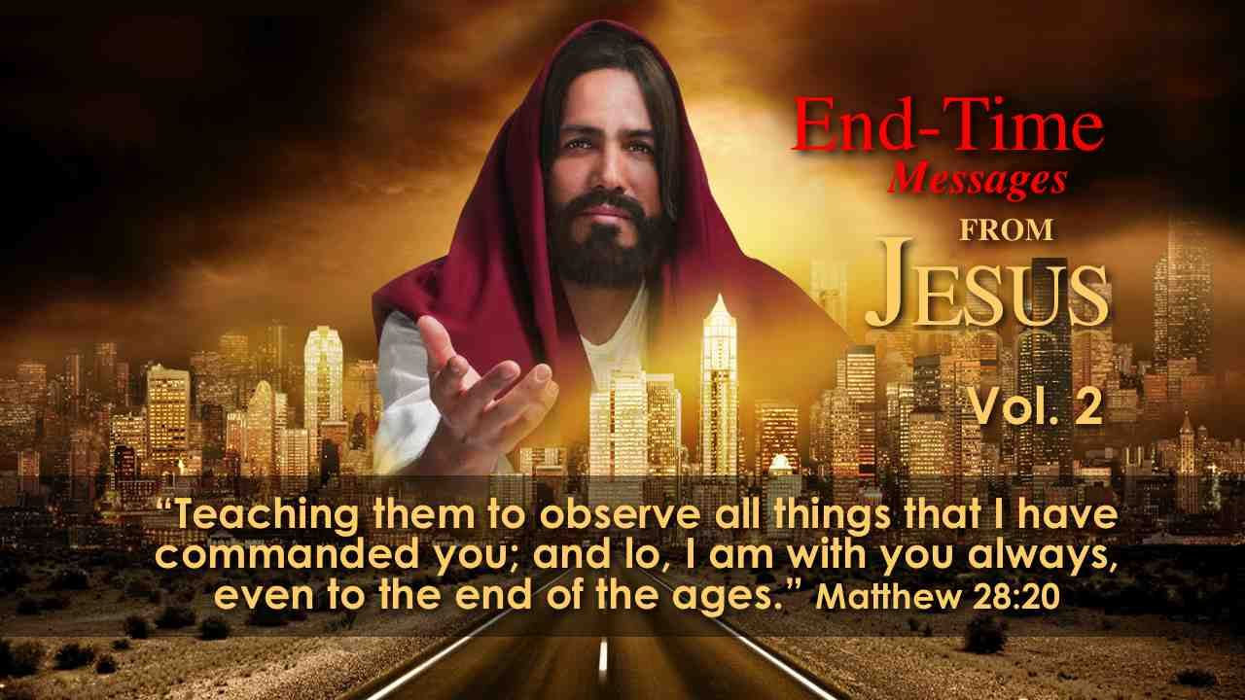 |  | ВЕСТЬ ХРИСТА ДЛЯ ПОСЛЕДНЕГО ВРЕМЕНИ  "Уча их соблюдать всё, что Я повелел вам; и се, Я с вами во все дни до скончания века.” (Мф. 28:20)
2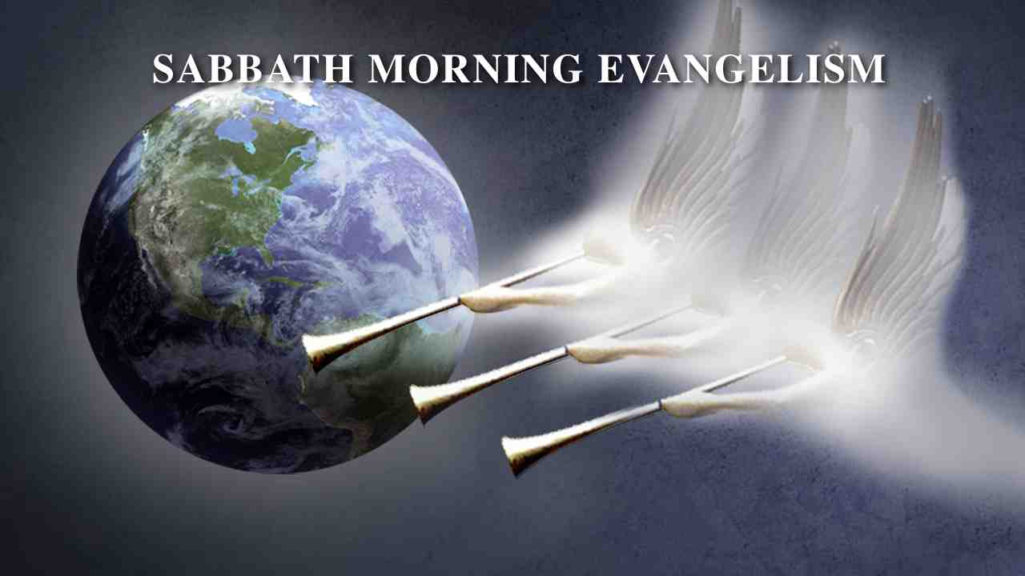 |  | ЕВАНГЕЛИЗМ СУББОТНЕГО БОГОСЛУЖЕНИЯ
3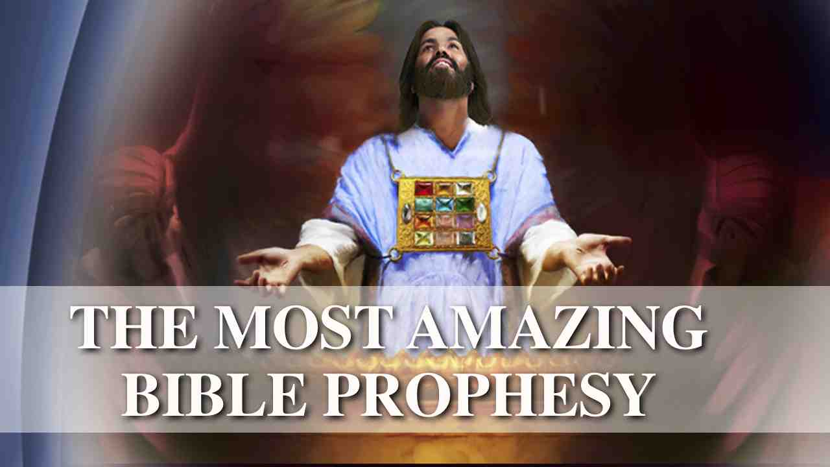 |  | САМОЕ ПОРАЗИТЕЛЬНОЕ БИБЛЕЙСКОЕ ПРОРОЧЕСТВО
4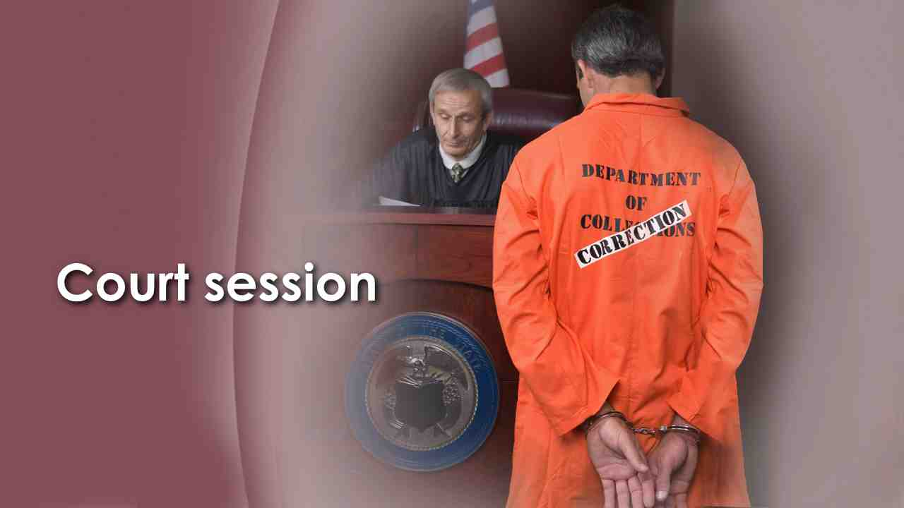 |  | Были ли вы на судебном заседании, когда человека приговаривали к пожизненному заключению? Это очень серьезное дело!
5 | Когда представлены все доказательства, и дело тщательно рассмотрено, присяжные покидают зал суда. Принятие решения может занимать несколько дней. Когда присяжные возвращаются обратно в зал суда, все сидят, затаив дыхание, в полной тишине прислушиваясь к словам старосте присяжных.
6 | Судья спрашивает: «Итак, каков ваш вердикт?» Какой важный момент! Если присяжные скажут всего два слова «Не виновен», обвиняемый счастливо улыбнется, а его близкие вздохнут с облегчением.
7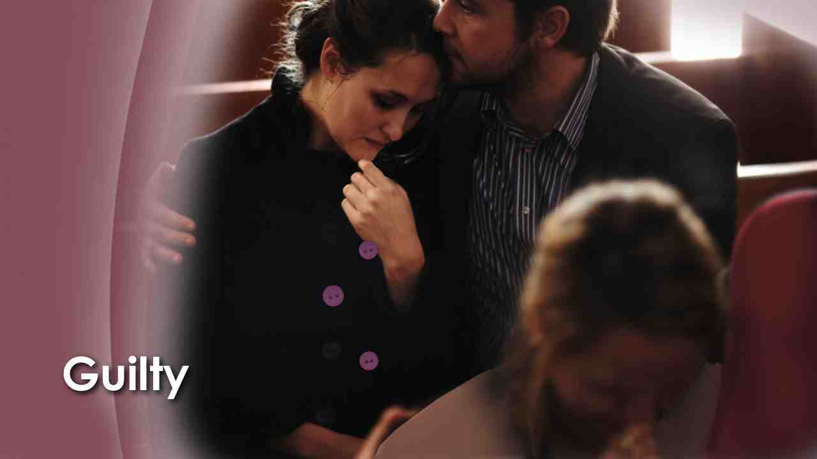 | Однако если присяжные скажут «Виновен», картина будет совершенно другая. Это трагедия, разворачивающаяся в земных судах.
8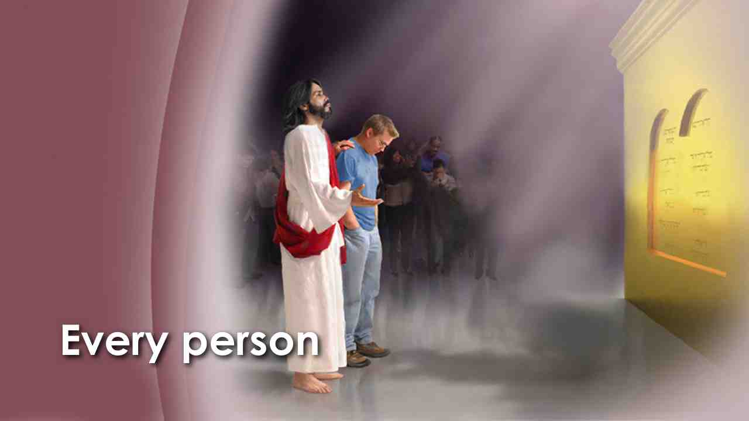 | Но позвольте мне обратить ваше внимание на гораздо более важное судебное заседание, которое, безусловно, влияет на вас и меня. У каждого человека, который когда-либо жил на земле, на рассмотрении суда Божьего находится дело. Это Верховный суд Вселенной.
9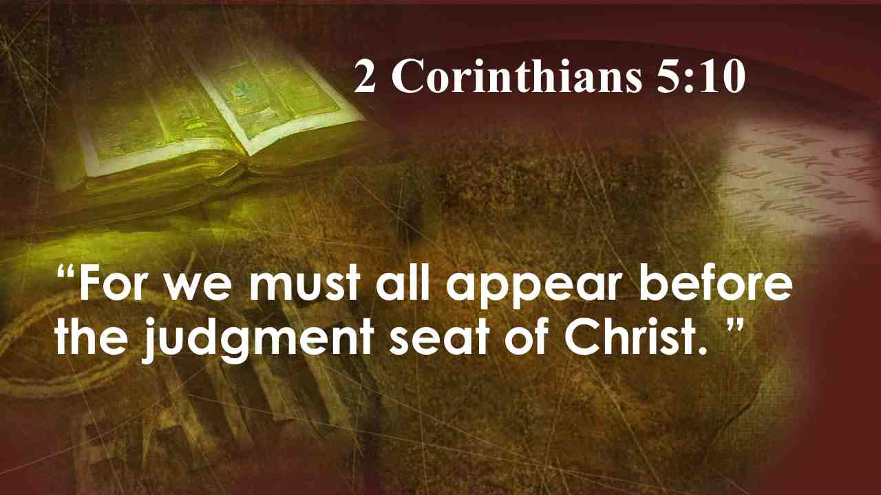 | Для каждого есть свое дело. Никто не представляет исключение. Библия ясно говорит об этом:  Ибо всем нам должно явиться пред судилище Христово. 2 Кор. 5:10.
10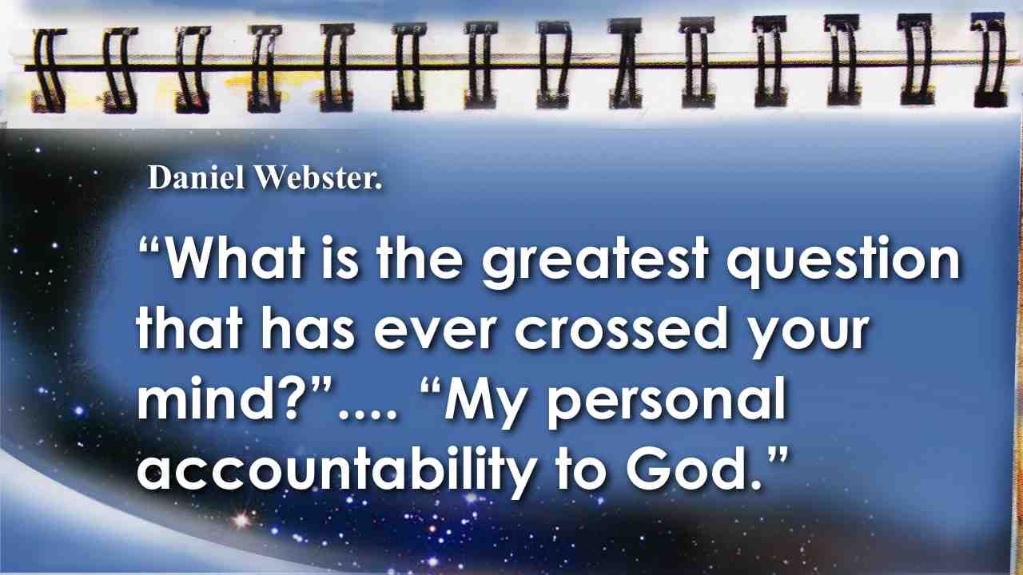 | Одного государственного деятеля Дэниэля Уэбстера спросили: “Какой самый важный вопрос приходил вам в голову?” Его ответ заставляет задуматься. “Моя личная ответственность перед Богом.”
11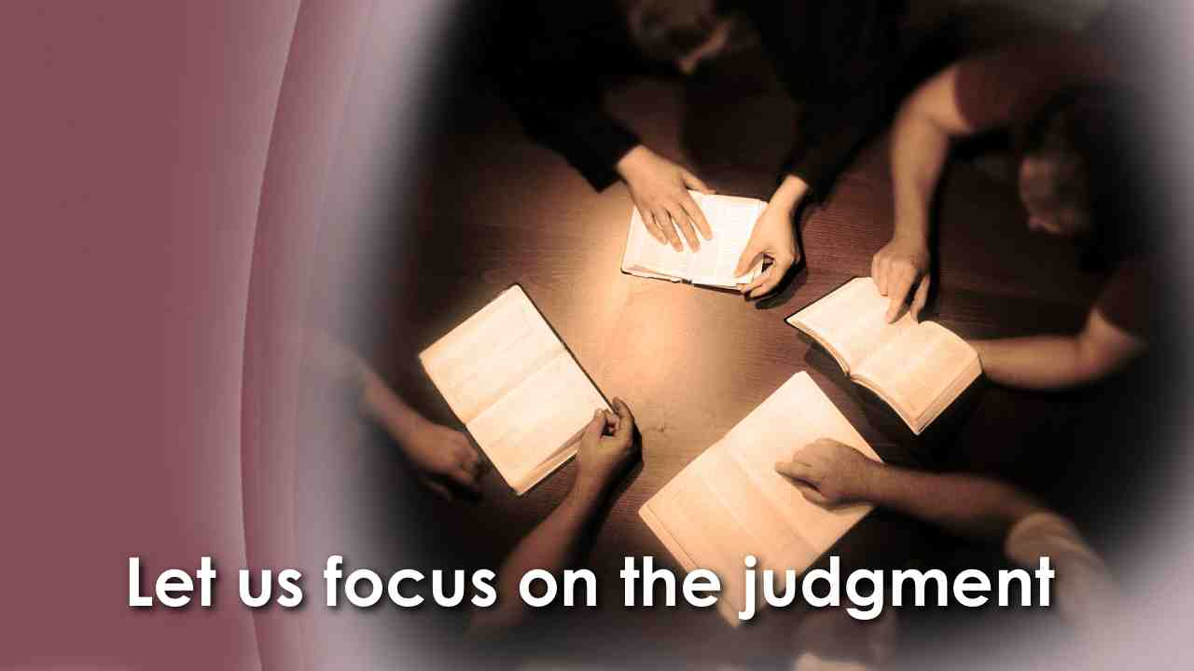 | Давайте сосредоточим наше внимание на суде. Как мы видели из предыдущей лекции, у Христа есть особая весть для настоящего времени, которую мы можем прочитать в Откровении 14:6-12. Эта весть особо предназначена для подготовки каждого человека, живущего в это последнее время, к пришествию Христа. Сегодня мы изучим
12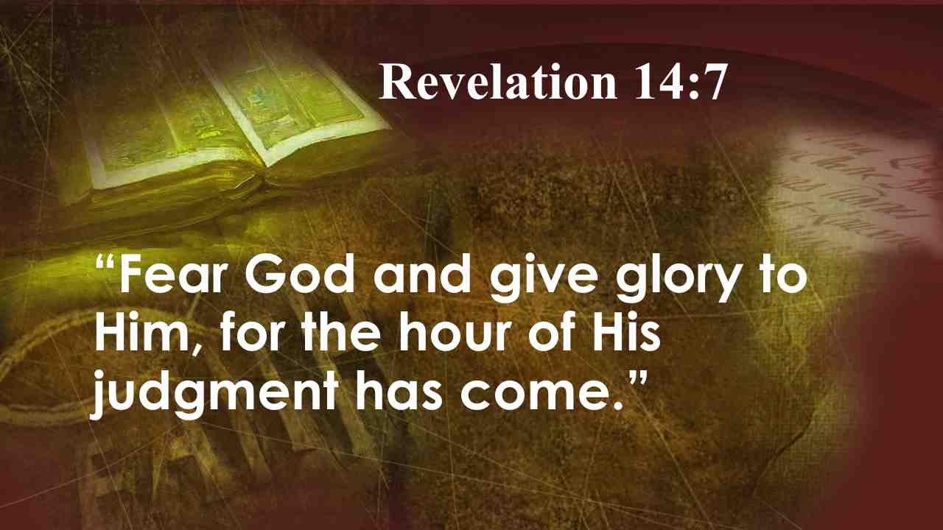 | Отк. 14:7. И говорил он громким голосом: убойтесь Бога и воздайте Ему славу, ибо наступил час суда Его
13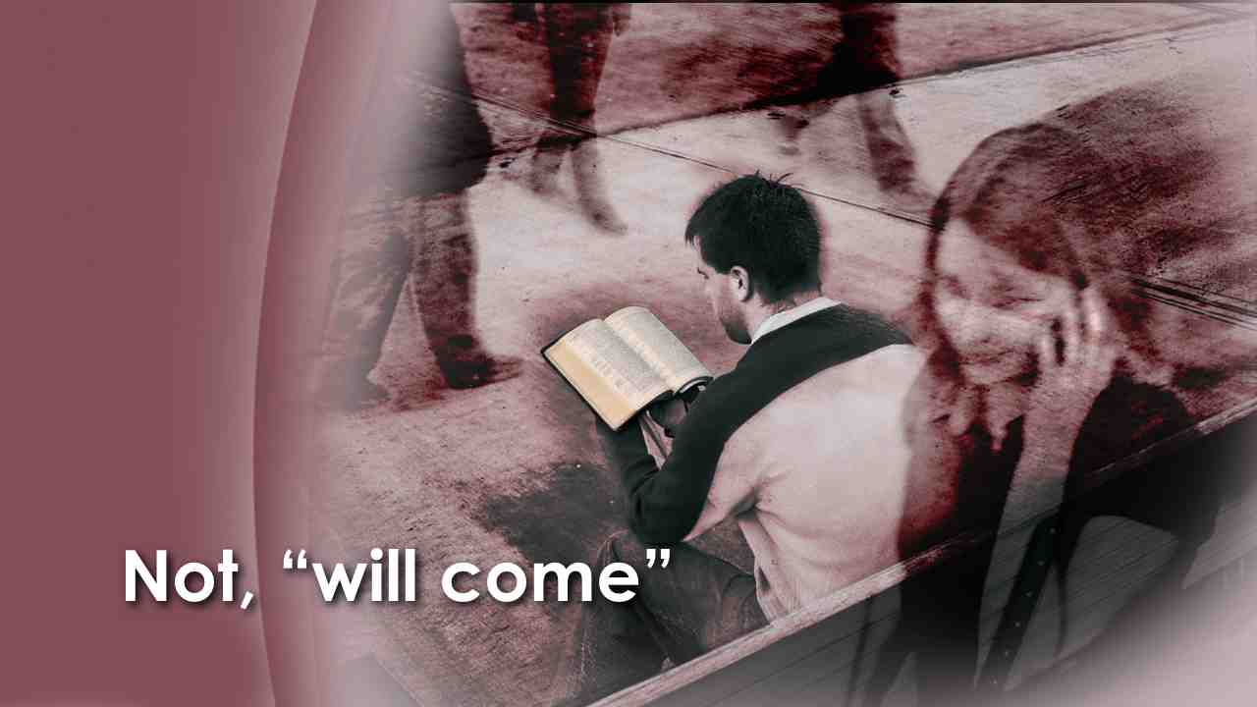 | Не придет когда-то в будущем, но уже наступил – теперь и здесь. Посмотрим на то, как это произошло.
14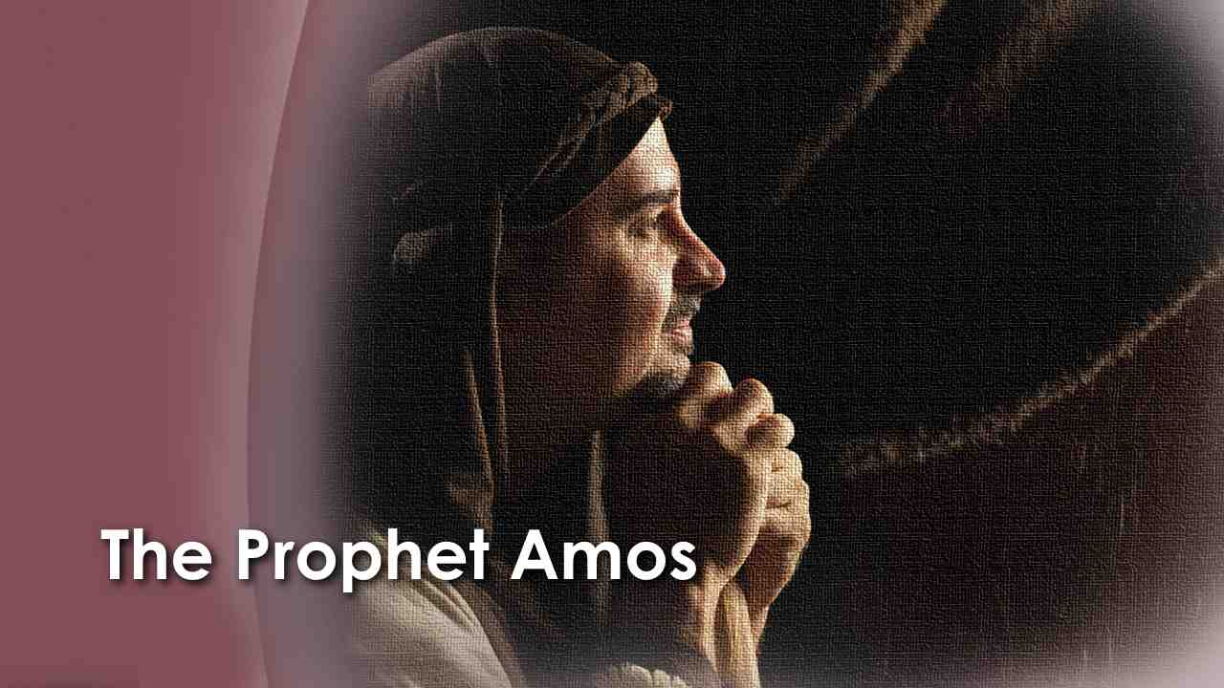 | В 14 главе Откровения, стихах 6-12 ясно видно, что перед возвращением Христа весть будет проповедана по всему миру, провозглашая час суда. Но также эта весть должна четко показать, где будет проходить суд и когда он начнется. Пророк Амос говорит нам об этом:
15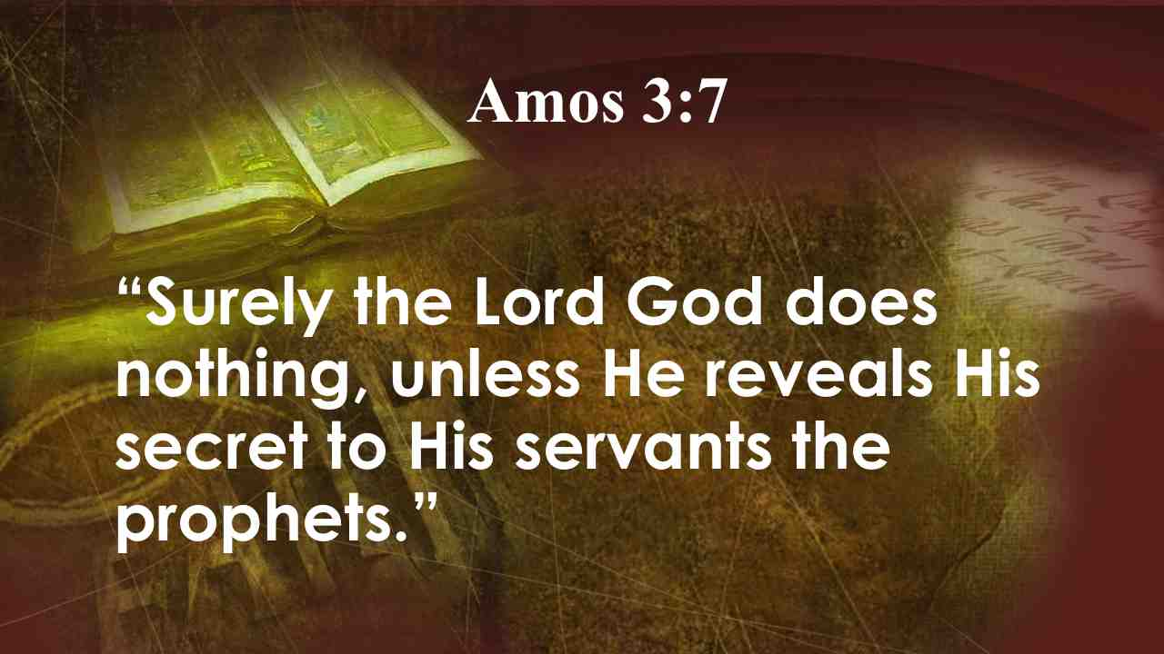 | Ибо Господь Бог ничего не делает, не открыв Своей тайны рабам Своим, пророкам. Амос 3:7
16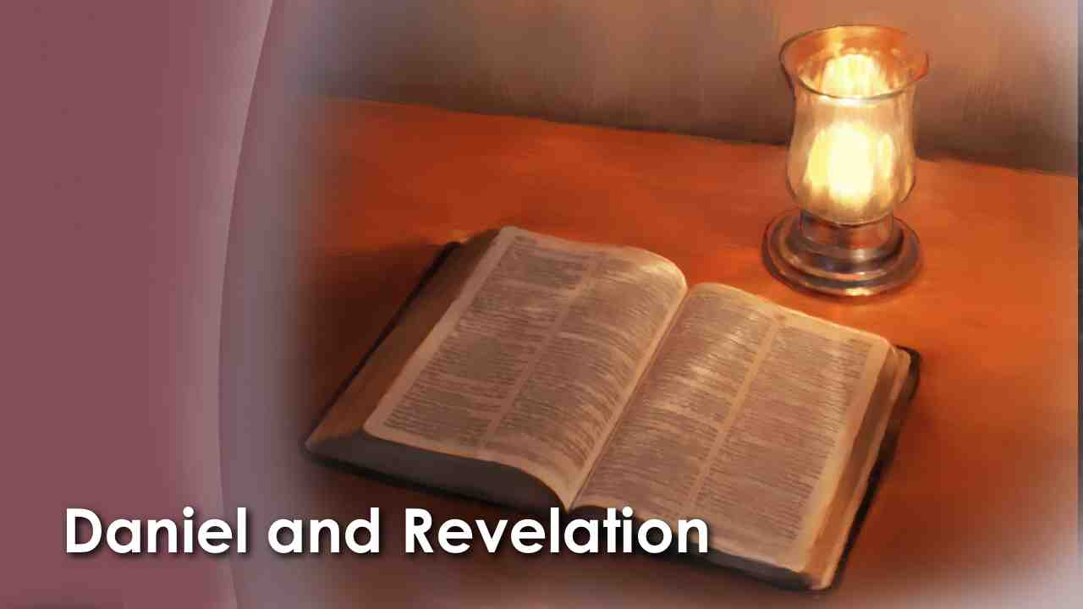 | Книги Даниила и Откровения - это две великие пророческие книги, которые излагают историю этого мира. В книге Даниила видение пророка открыло ему небесный тронный зал:
17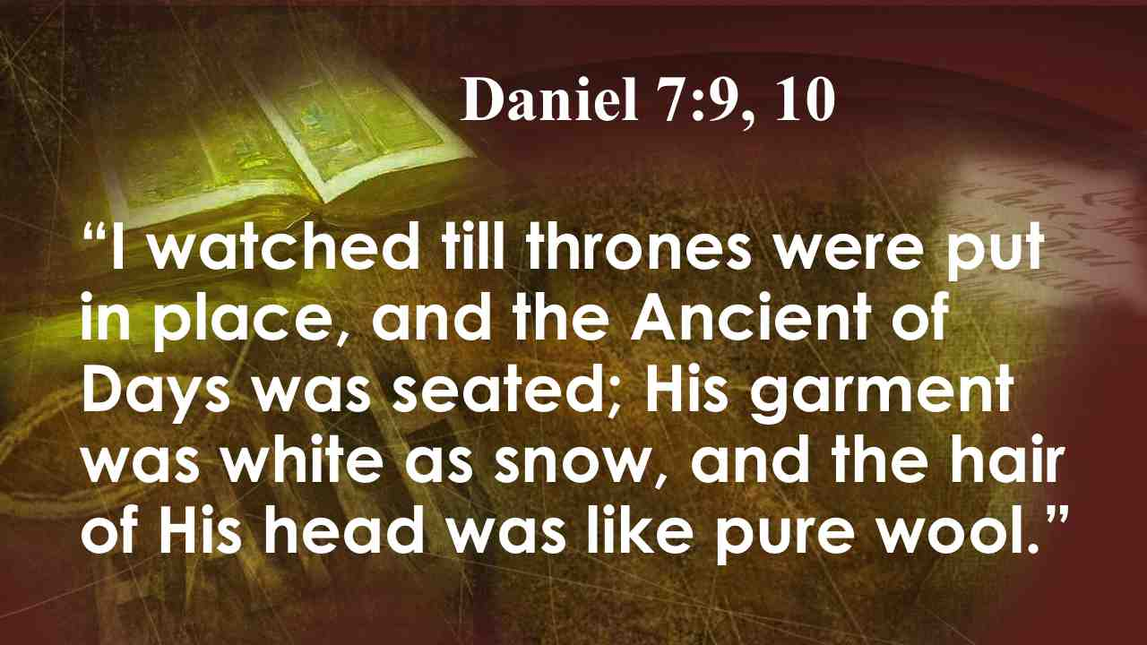 | Видел я, наконец, что поставлены были престолы, и воссел Ветхий днями; одеяние на Нем было бело, как снег, и волосы главы Его - как чистая во́лна.
18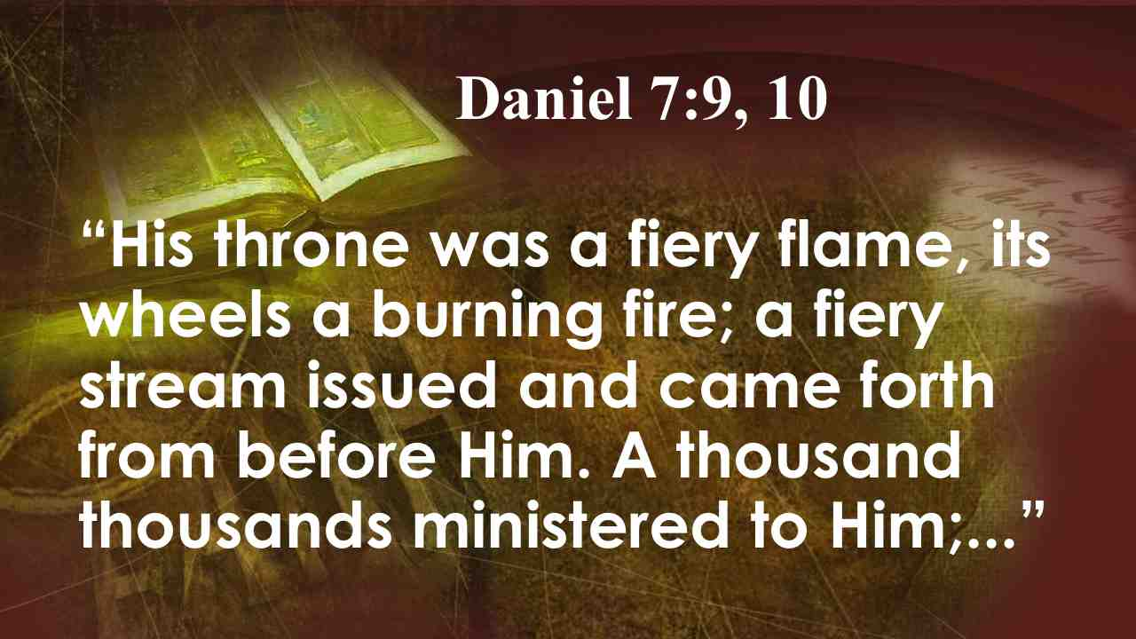 | Престол Его - как пламя огня, колеса Его - пылающий огонь. Огненная река выходила и проходила пред Ним; тысячи тысяч служили Ему и тьмы тем предстояли пред Ним;…
19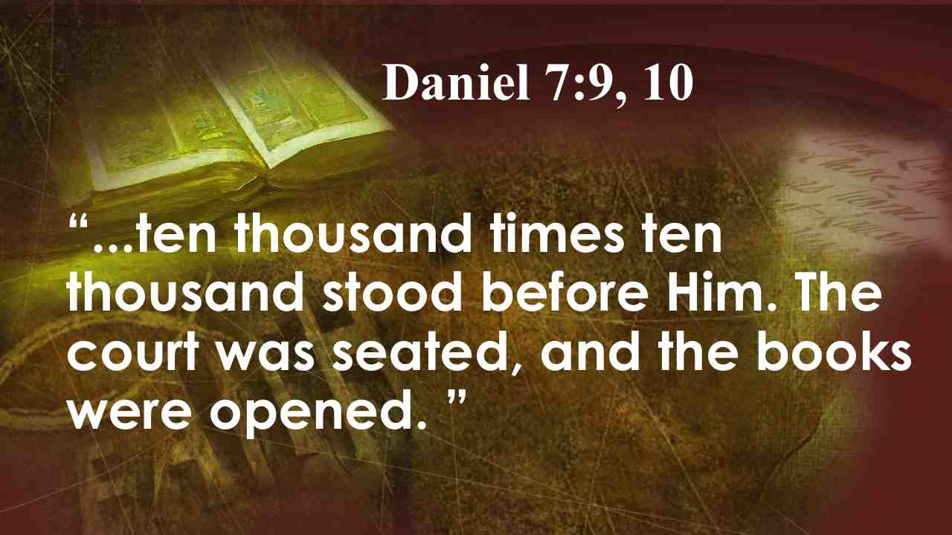 | …судьи сели, и раскрылись книги. Дан. 7:9, 10.
20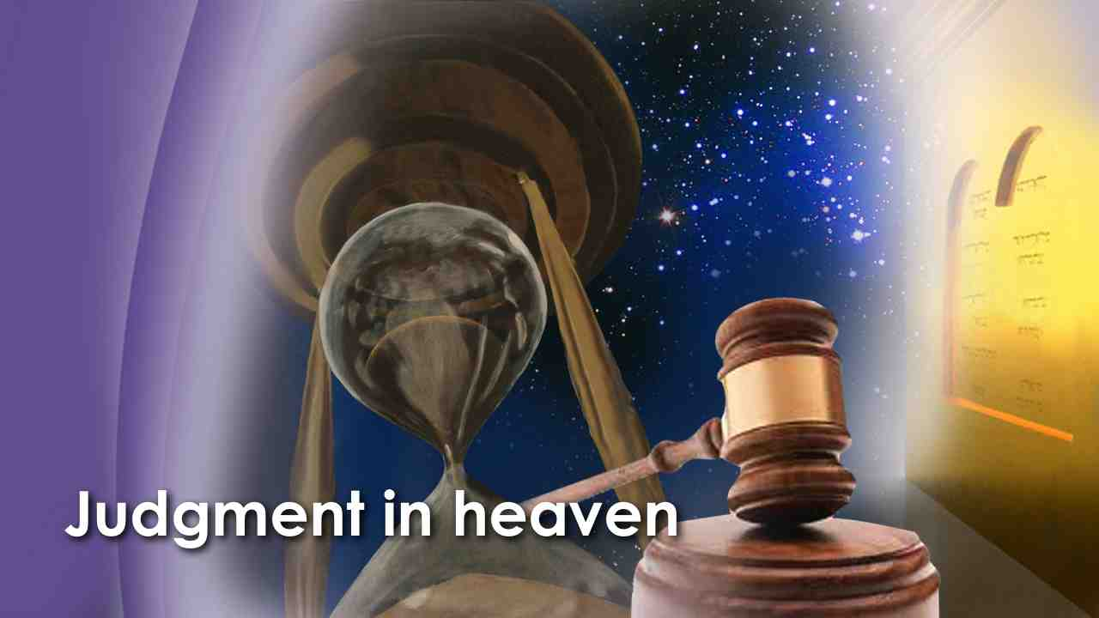 | Ясно, что суд происходит на небесах. В восьмой главе Даниила, 14 стихе пророк определяет длительность судебного процесса.
21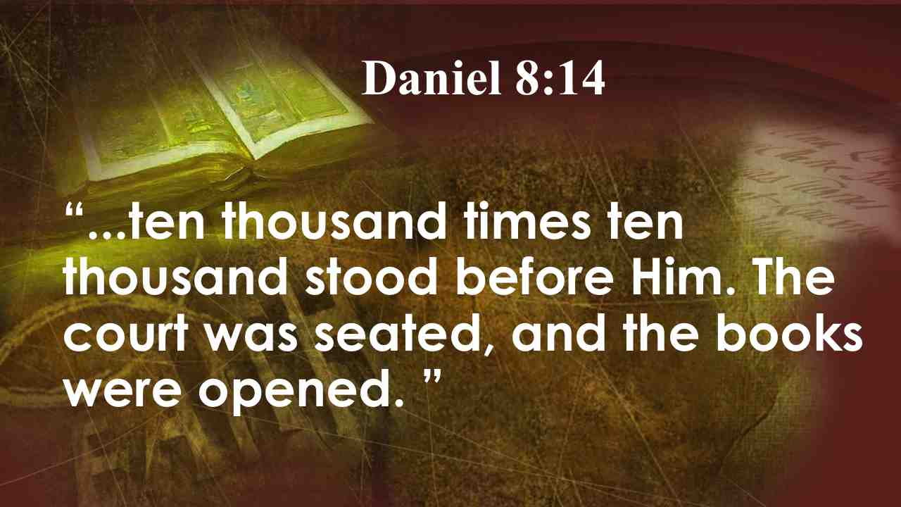 | И сказал мне: "на две тысячи триста вечеров и утр; и тогда святилище очистится. Дан. 8:14.
22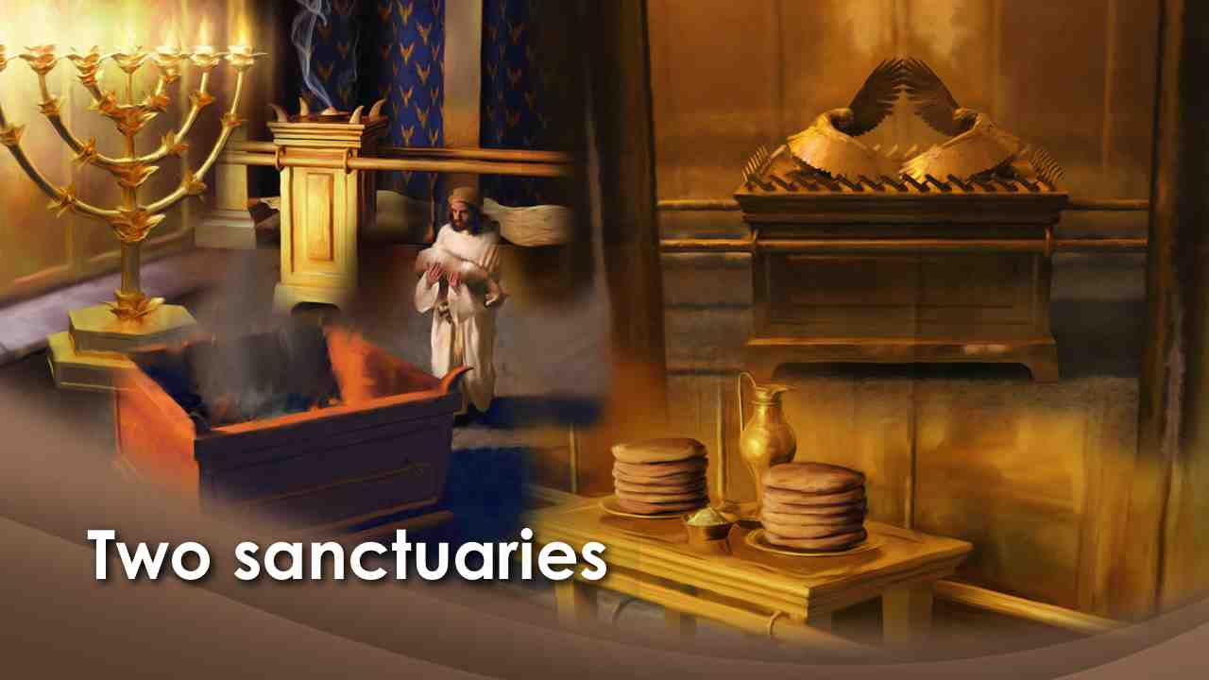 | Теперь логично задать вопрос: как очищение святилища связано с судом?  Библия упоминает два святилища: одно - на земле, а другое - на небе. Земное святилище было сделано по образцу великого оригинала на небесах. Оно должно было служить в качестве иллюстрации плана спасения. Были два основных служения, связанные со святилищем: ежедневные и ежегодные служения.
23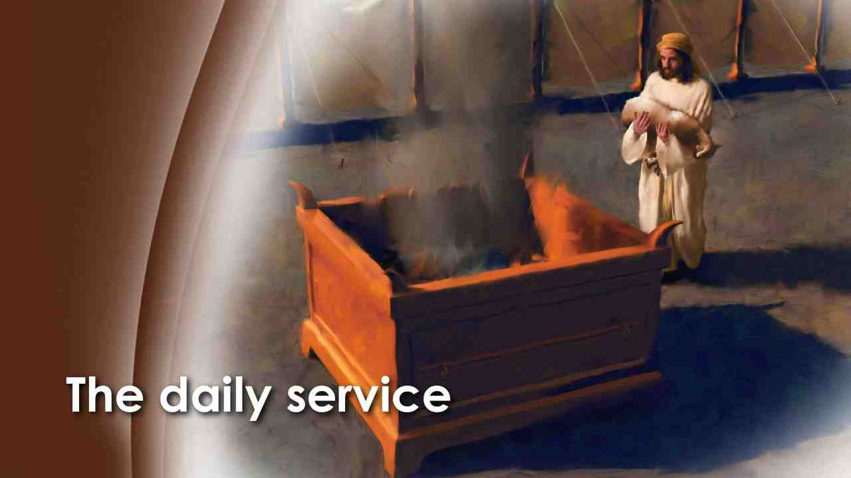 | Ежедневные служения. Когда человек согрешал, он приносил жертву, исповедовал свой грех над животным, а затем убивал его.  Священник берет немного крови в чаше, часть ее выливает на его основание медного жертвенника, остальные вносил в святилище. Таким образом, грех переносился с грешника в святилище.
24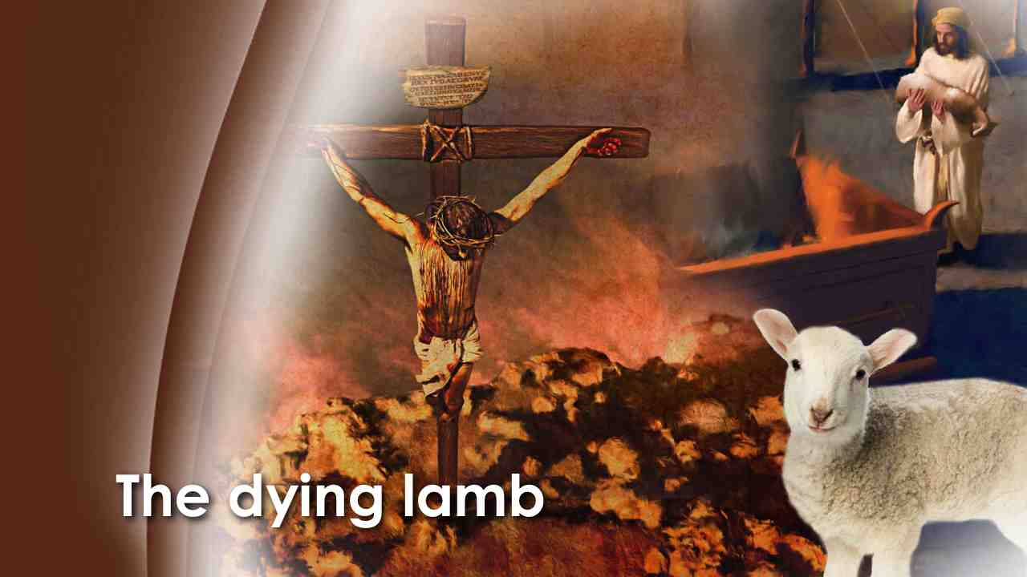 | Умирающий ягненок, конечно, символизировал Христа. Насколько благодарными мы можем быть, что вина за наши грехи может быть перенесена с нас на Того, кто не имеет греха. Мы можем радоваться тому, что через Него наши грехи перенесены в небесное святилище.
25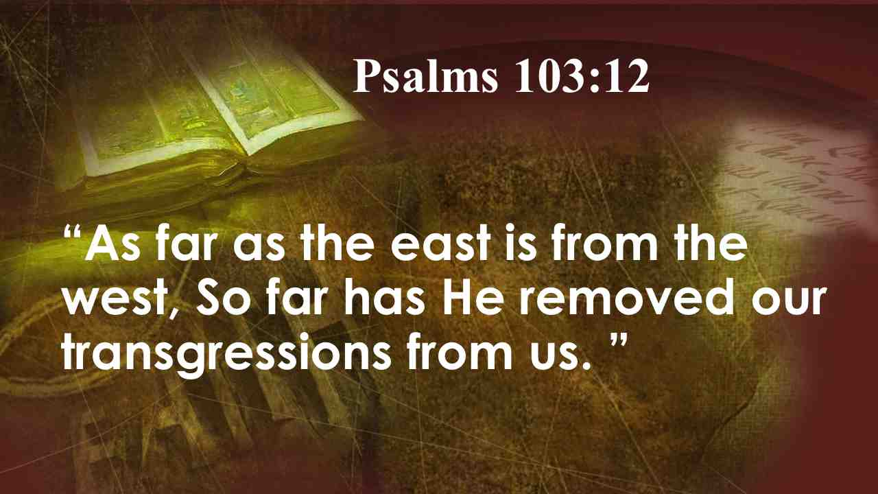 | Именно это имел в виду псалмопевец, когда он говорил: как далеко восток от запада, так удалил Он от нас беззакония наши. Пс. 102:12.
26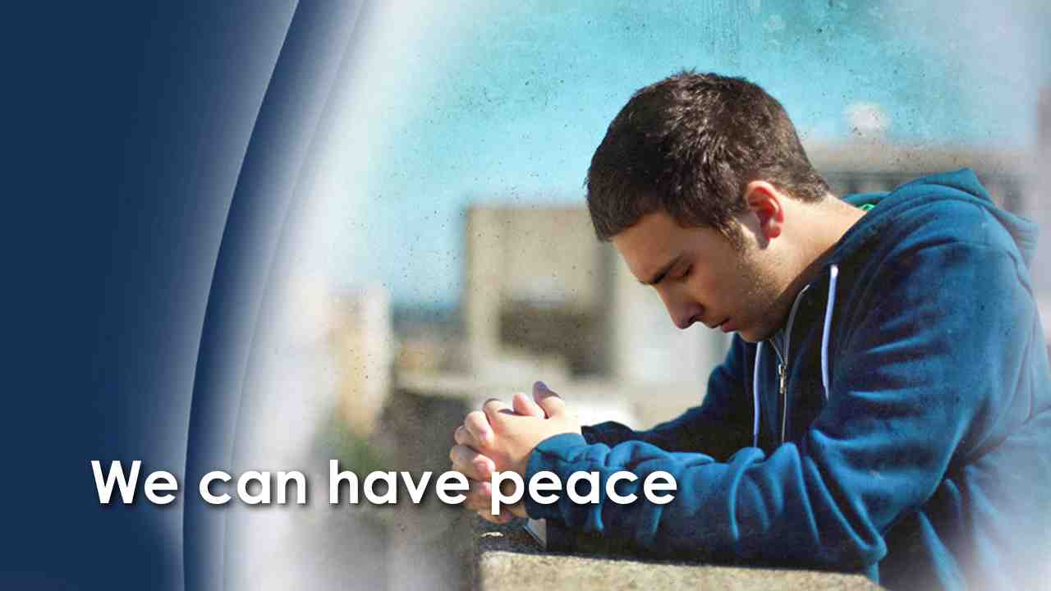 | О, друг, мы можем обрести мир, потому что через Иисуса Христа наши грехи могут быть покрыты в небесном святилище Его кровью.
27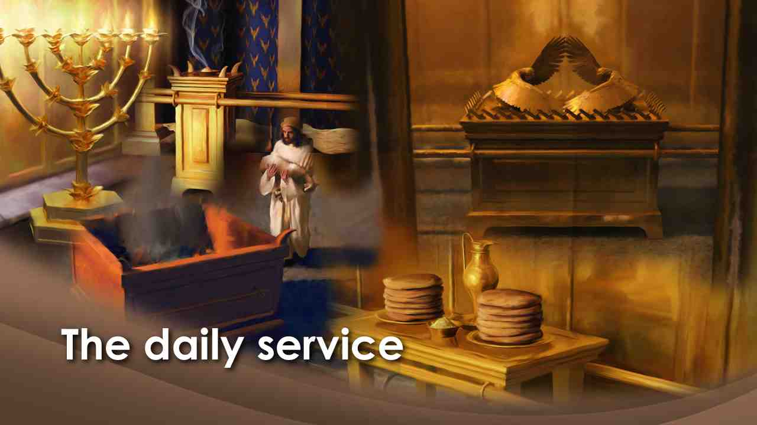 | В ежедневном служении в земном святилище грехи символически записывались. На протяжении всего года текли потоки крови, неся грехи во святилище. В десятый день седьмого месяца религиозного года в День искупления святилище очищалось.
28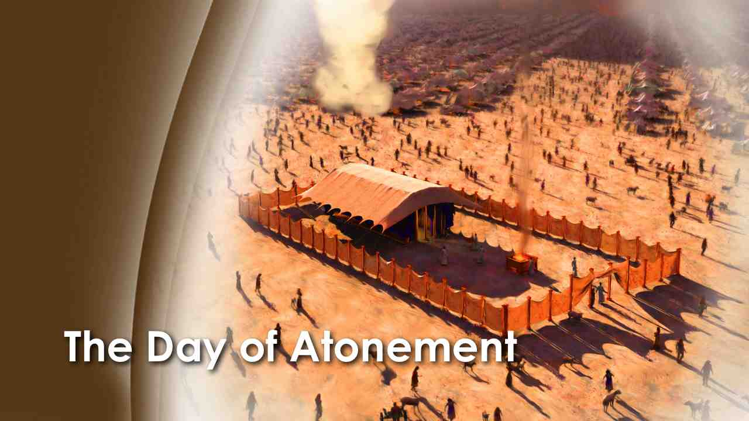 | За десять дней до этого серебряные трубы предупреждали людей, что приближается День искупления. У них было десять дней, чтобы исследовать свои сердца, покаяться в своих злодеяниях и исповедовать свои грехи. День искупления был великим днем суда. Тот, кто не участвовал в этом служении, был изгнан из лагеря.  Служение в День искупления, или очищение святилища, подробно описано в книге Левит 16 главе, и оно все еще является ежегодным днем суда для Израиля. Это будет неотъемлемой частью для великого следственного суда, прежде чем Иисус придет во второй раз.
29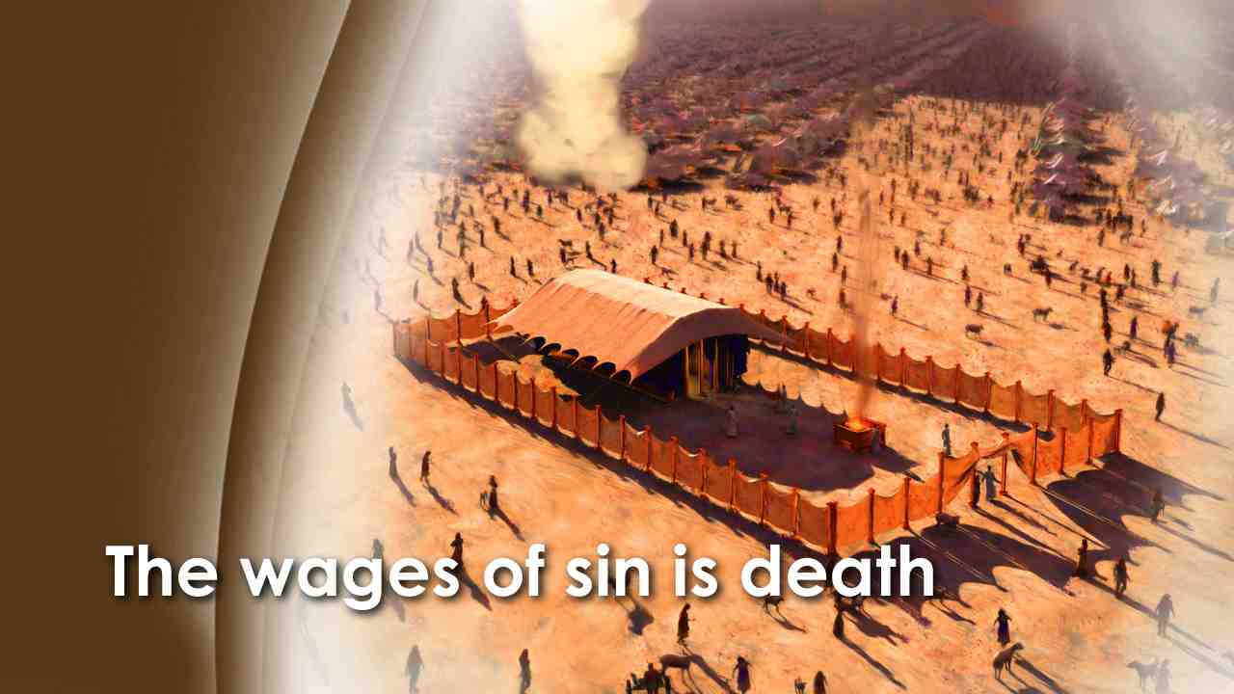 | Ежедневно в течение года в святилище исповедовались грехи людей и умирали жертвенные животные. Они умирали вместо грешника как знак признания двух основных фактов о согрешении: возмездие за грех есть смерть и ни один грешник не должен умереть.
30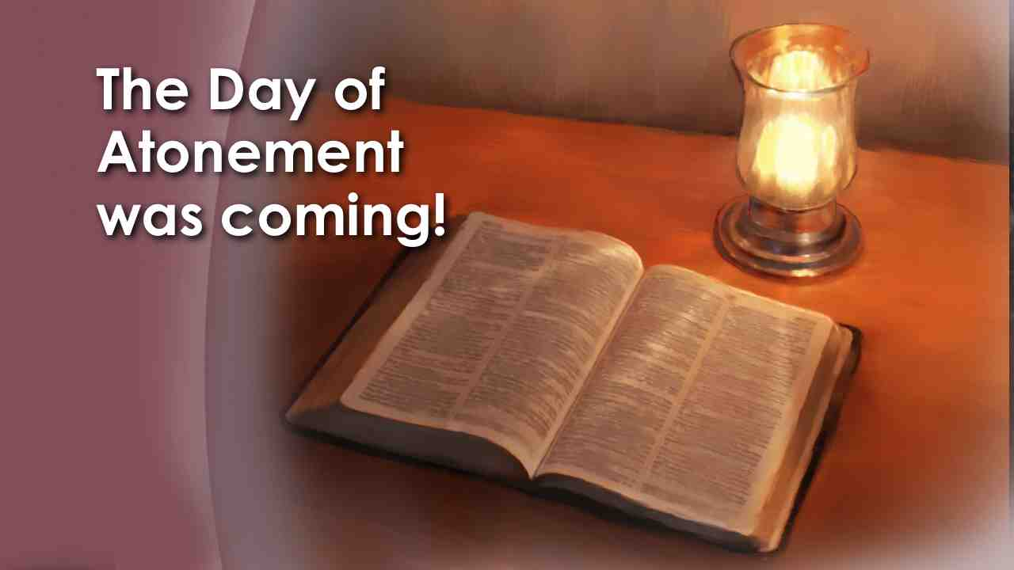 | За десять дней до этого дня прозвучали серебряные трубы, предупреждая людей, что грядет Судный день. У них было десять дней, чтобы исследовать свои сердца, покаяться и исповедовать свой грех. День искупления был великим днем суда. Тот, кто не принимал участия в служении, был буквально отрезан от лагеря Израиля.
31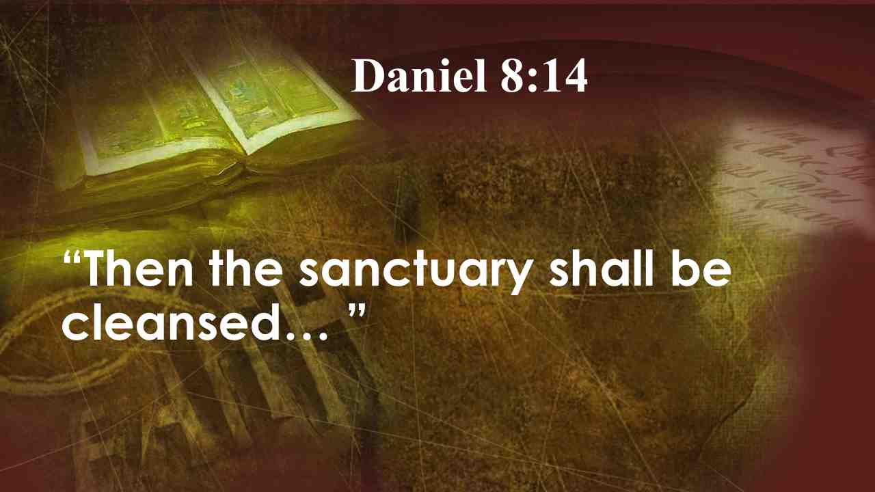 | Итак, что же стих Дан. 8:14 И тогда святилище очистится … значит для нас сегодня?
32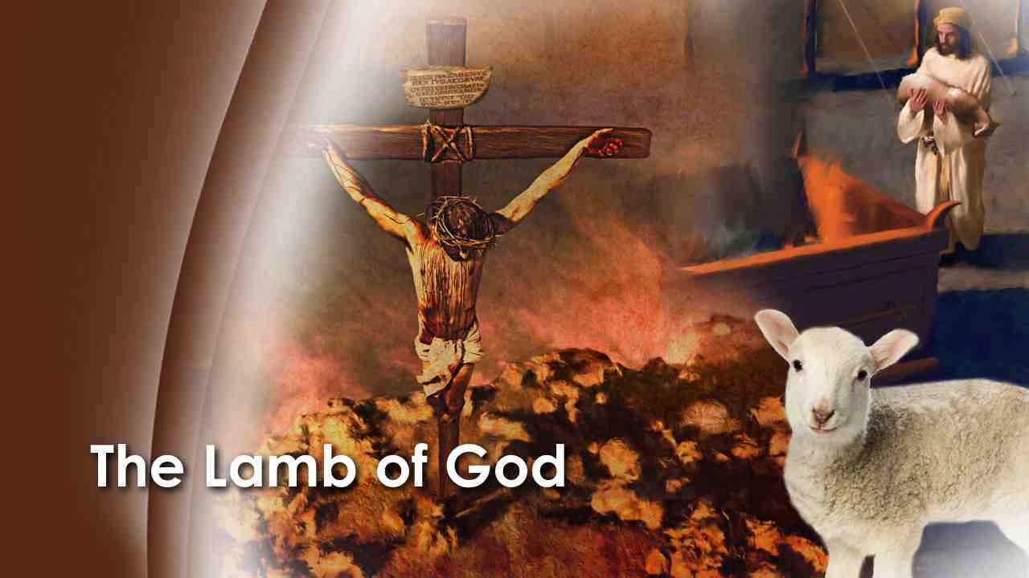 | Точно так же, как это было в Израиле! Это было очень торжественное собрание перед Богом. Это была национальным и индивидуальным решением. Когда солнце медленно скрывалось за горизонтом, судьба каждого человека была торжественно запечатлена для наступающего года, начало которого возвещалось звуком труб. Земные церемонии, описанные в книге Левит 16 главе, являются лишь слабым отражением Божьего суда в небесном святилище перед вторым пришествием Христа. Библия говорит, что возмездие за грех - смерть. Но ни один грешник не должен умирать! Бог послал заместительную жертву в лице Христа! Агнец Божий, закланный на кресте Голгофы.
33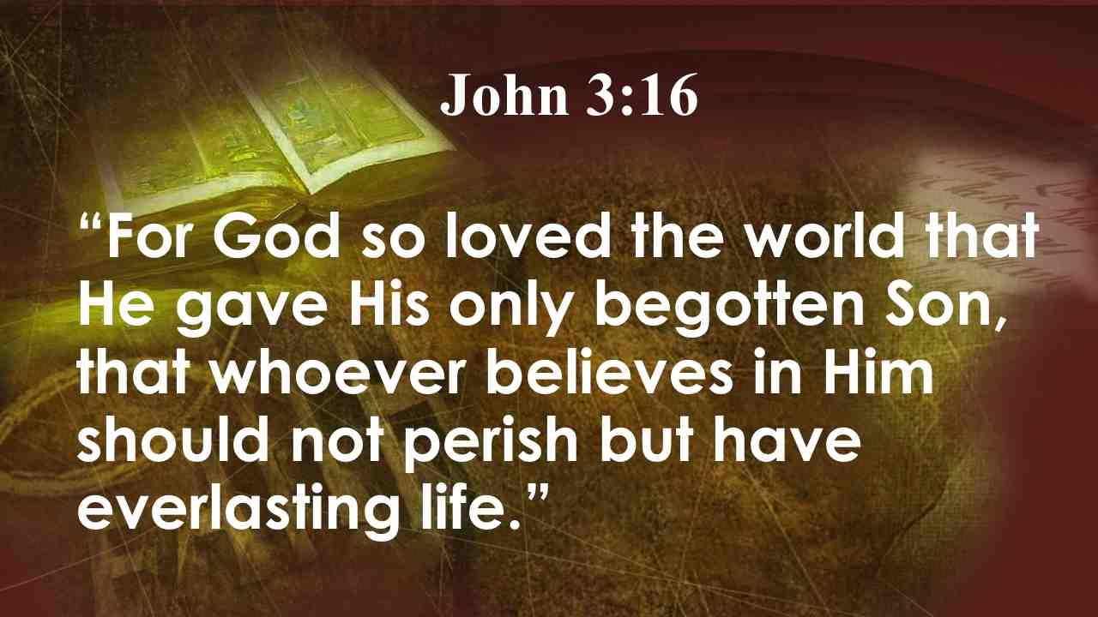 | Как мы ответим на Божью великую любовь? Ибо так возлюбил Бог мир, что отдал Сына Своего Единородного, дабы всякий верующий в Него, не погиб, но имел жизнь вечную. Ин. 3:16.
34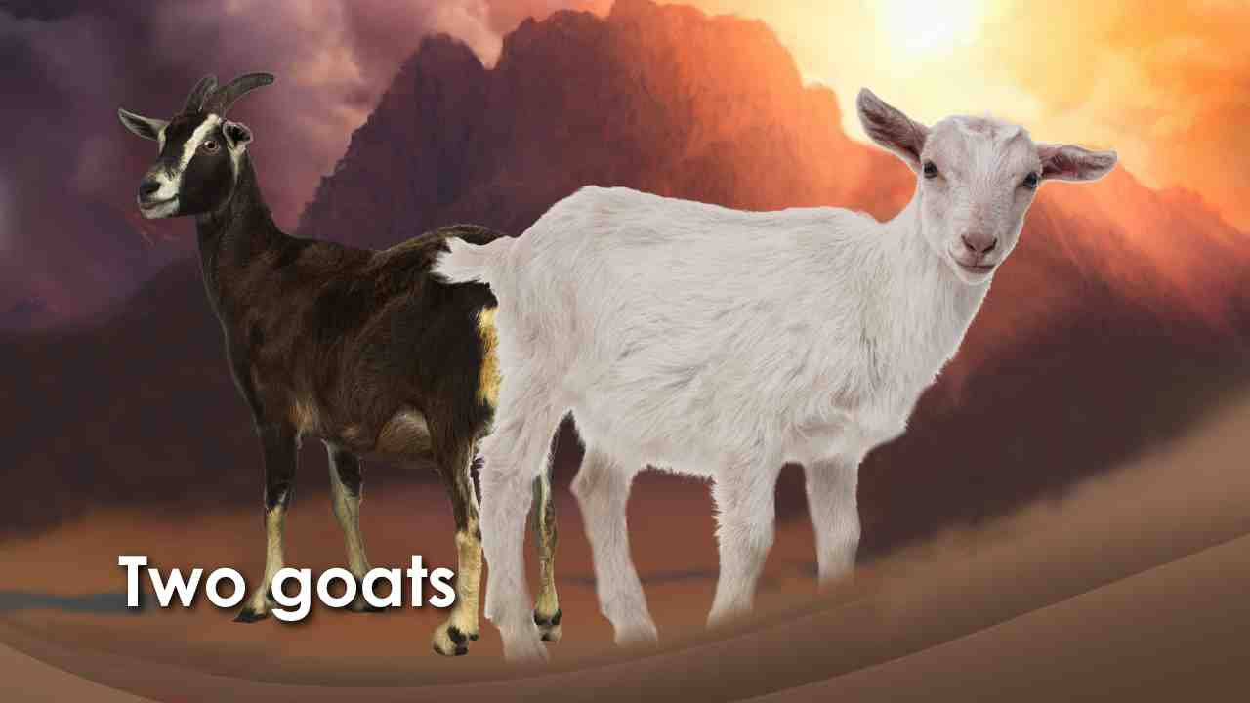 | Через ежедневные жертвоприношения грехи людей символически переносились с грешника в святилище, где они накапливались до Дня искупления. В этот день в храм приводились два козла. Один для Господа и другой для отпущения.  Козел для Господа приносился в жертву, и его кровь использовалась в жертву за грех. Давайте продолжим чтение книги Левит:
35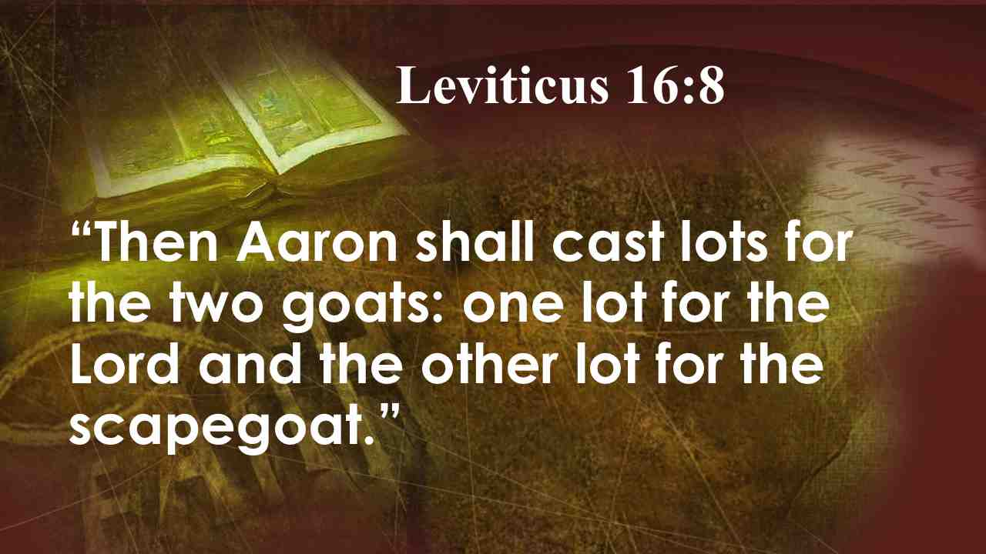 | И бросит Аарон об обоих козлах жребии: один жребий для Господа, а другой жребий для отпущения. Лев. 16:8.
36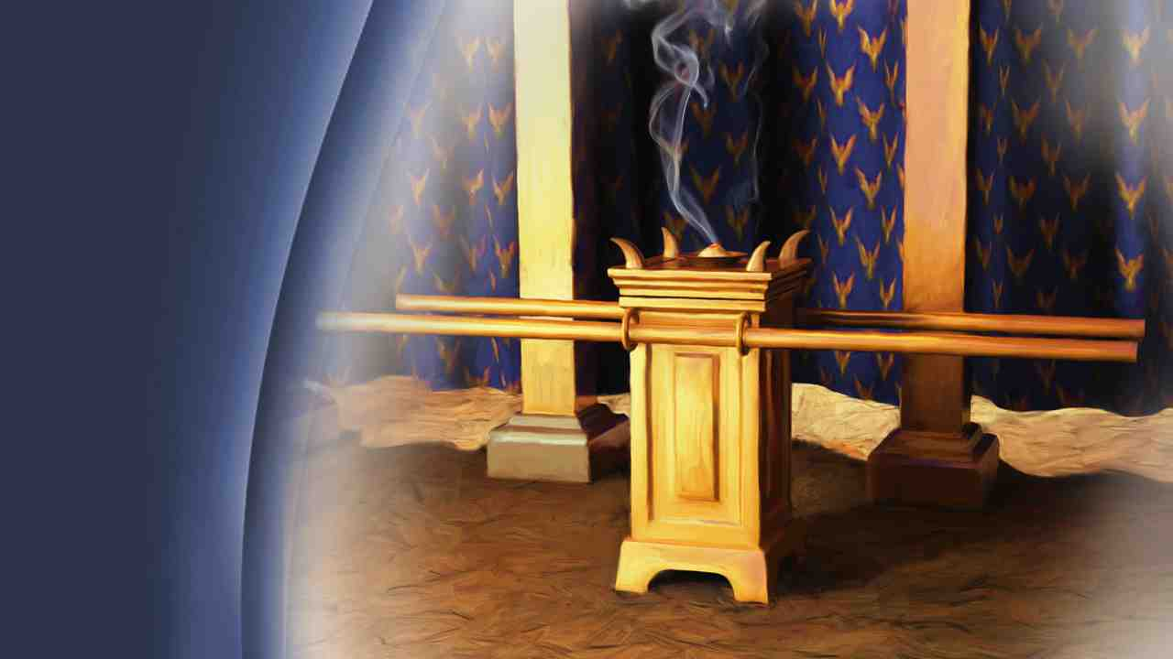 | А теперь первосвященник должен пройти через завесу в Святое Святых.
37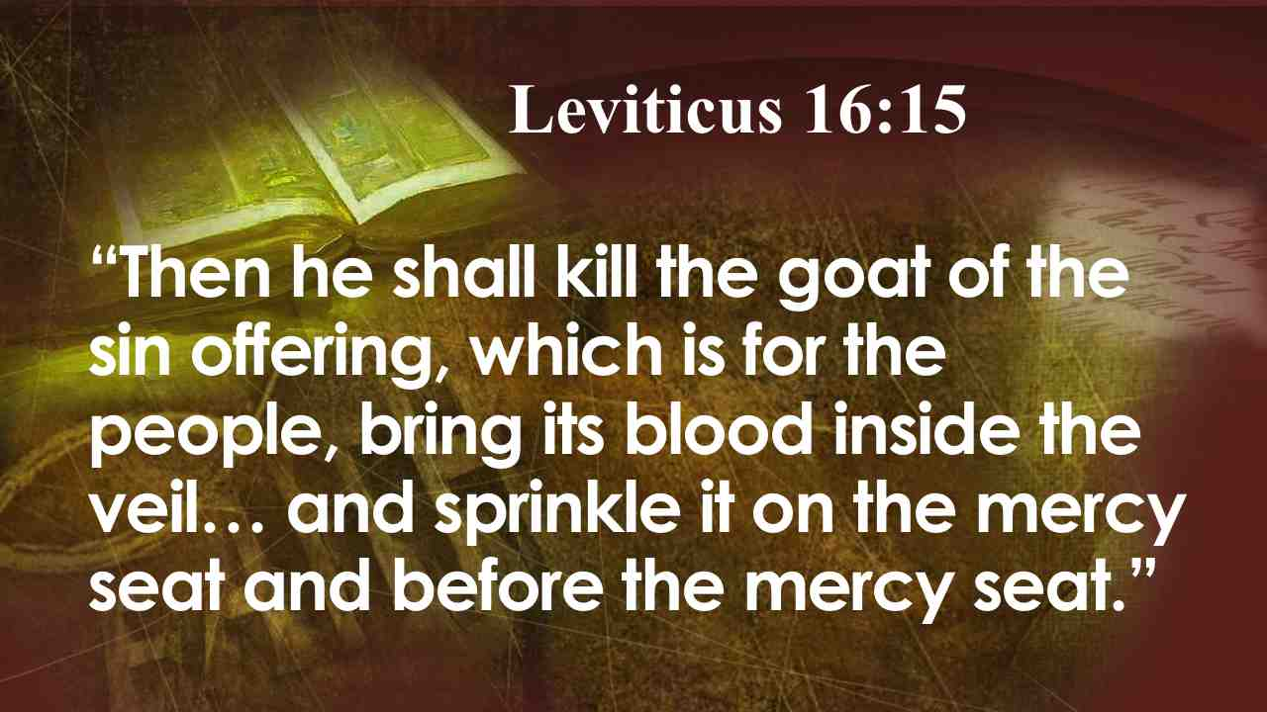 | И заколет козла в жертву за грех за народ, и внесет кровь его за завесу, и сделает с кровью его то же, что делал с кровью тельца, и покропит ею на крышку и пред крышкою. Лев. 16:15.
38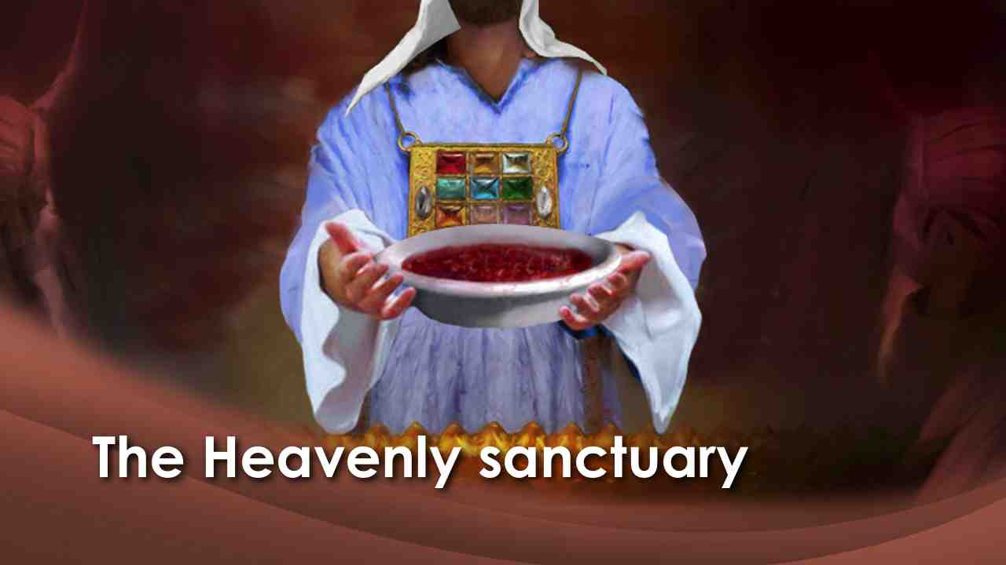 | Престол благодати представляет престол Божий в небесном святилище, где Иисус ходатайствует за наши дела.
39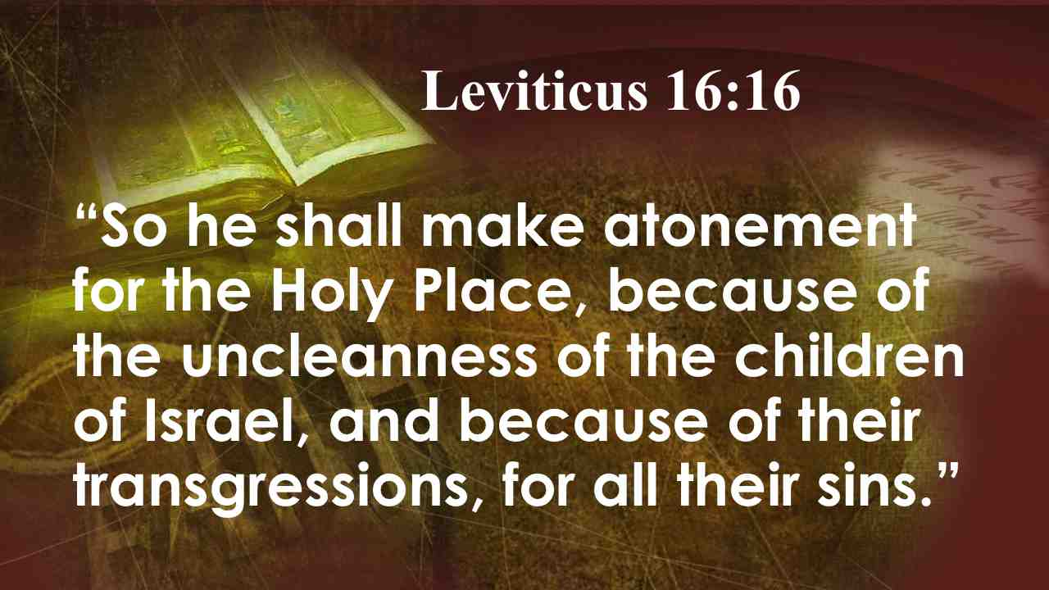 | И очистит святилище от нечистот сынов Израилевых и от преступлений их, во всех грехах их. Так должен поступить он и со скиниею собрания, находящеюся у них, среди нечистот их. Лев. 16:16.
40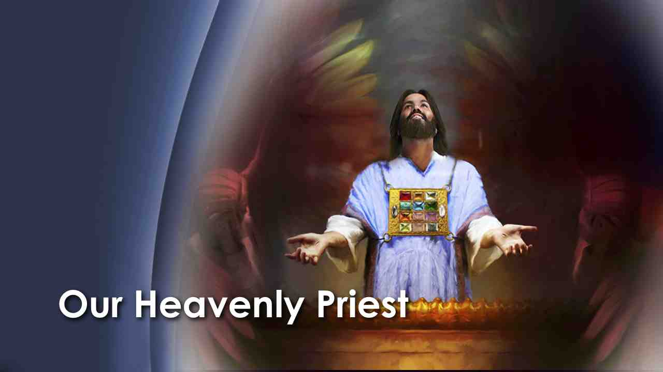 | Когда первосвященник вставал пред крышкою престола благодати, он находился в самом присутствии Бога. Если бы на нем был какой-нибудь грех, он бы упал замертво. Он представлял Христа, нашего Небесного Первосвященника.
41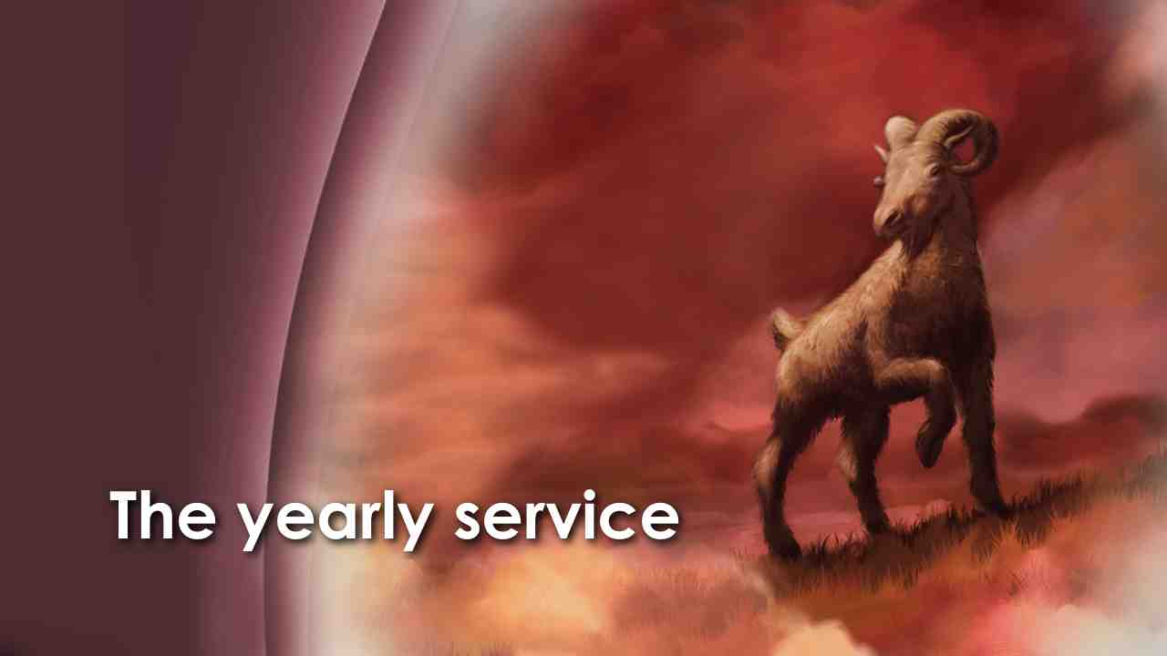 | Козла отпущения выводили в пустыню, где он умирал. Он представлял смерть сатаны, родоначальника и источника всякого греха. Это было ежегодным служением. Сатана – тот, кто ответственен за все грехи. Таким образом, он разделяет общую вину, или грех всего человечества. Он должен заплатить за все свои дела в огненном озере, куда он будет навсегда изгнан.  Теперь рассмотрим ключевой библейский текст:
42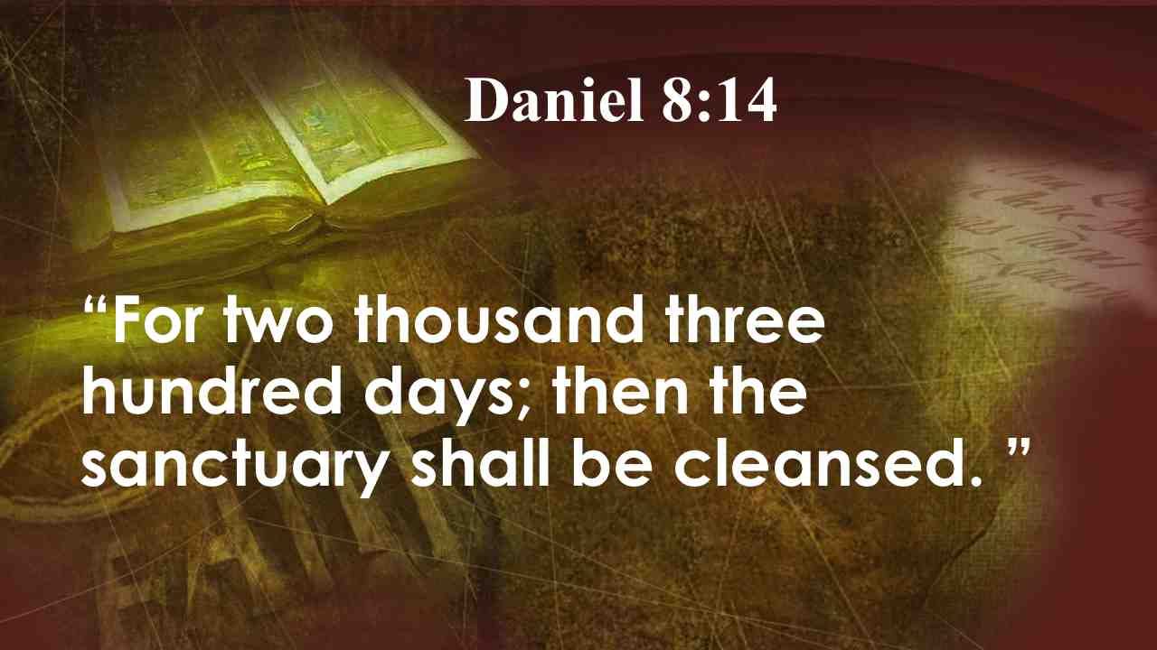 | И сказал мне: "на две тысячи триста вечеров и утр; и тогда святилище очистится. Дан. 8:14.
43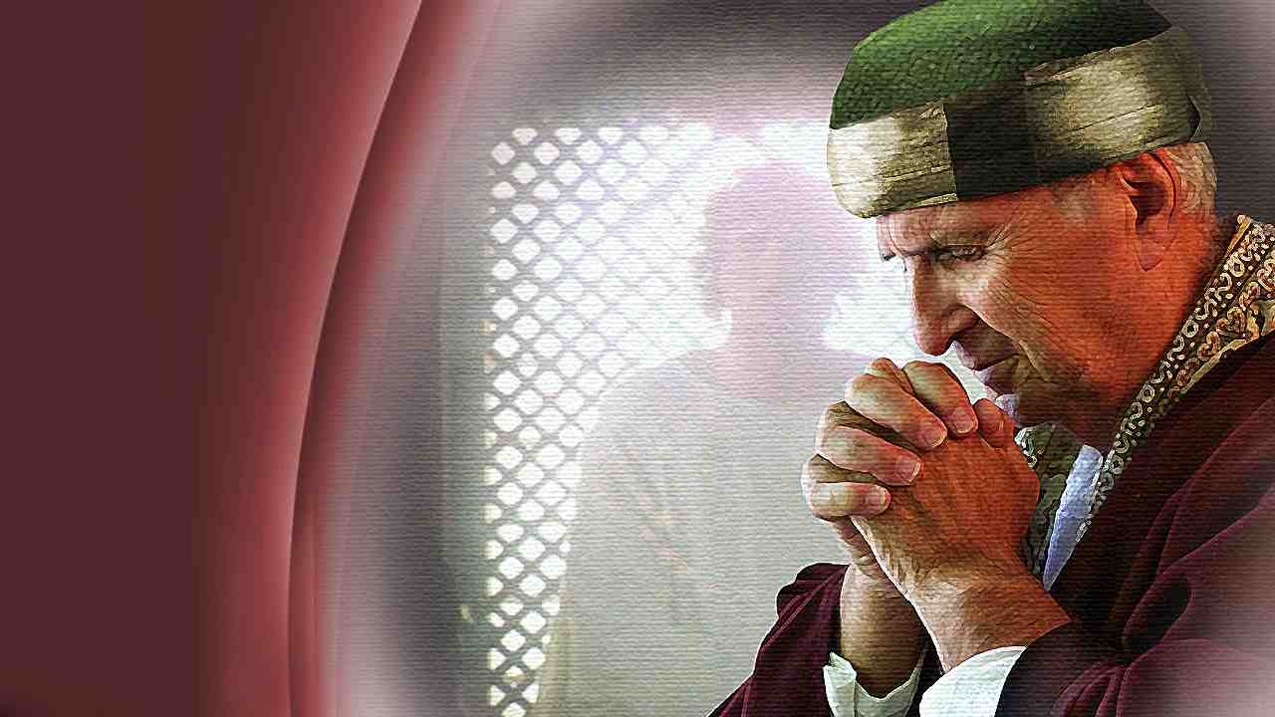 | Бог дал Даниилу эту весть во сне, но Даниил не понял, что это значит.
44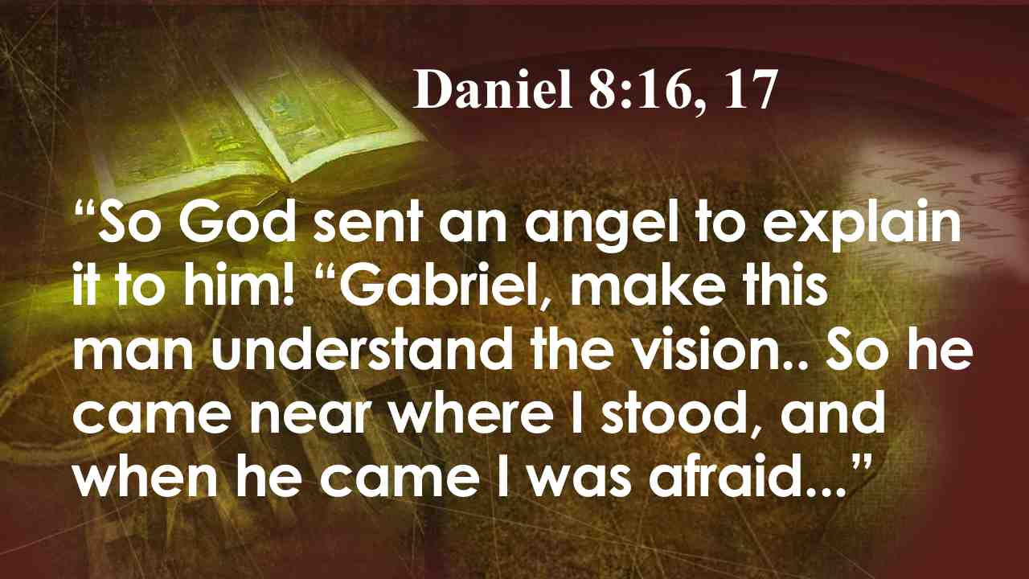 | И услышал я от средины Улая голос человеческий, который воззвал и сказал: "Гавриил! объясни ему это видение…
45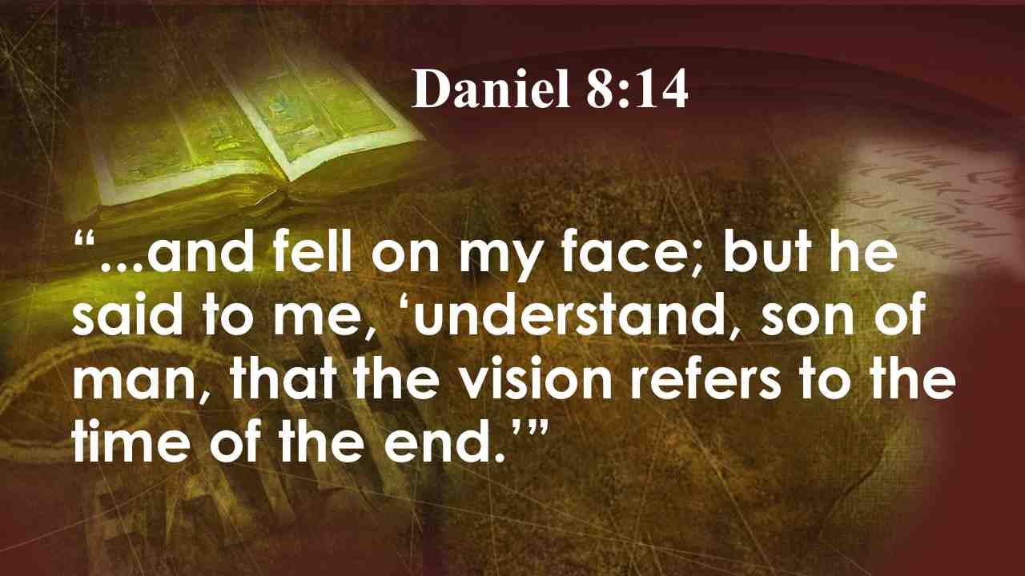 | … и сказал он мне: "знай, сын человеческий, что видение относится к концу времени." Дан. 8:16, 17.
46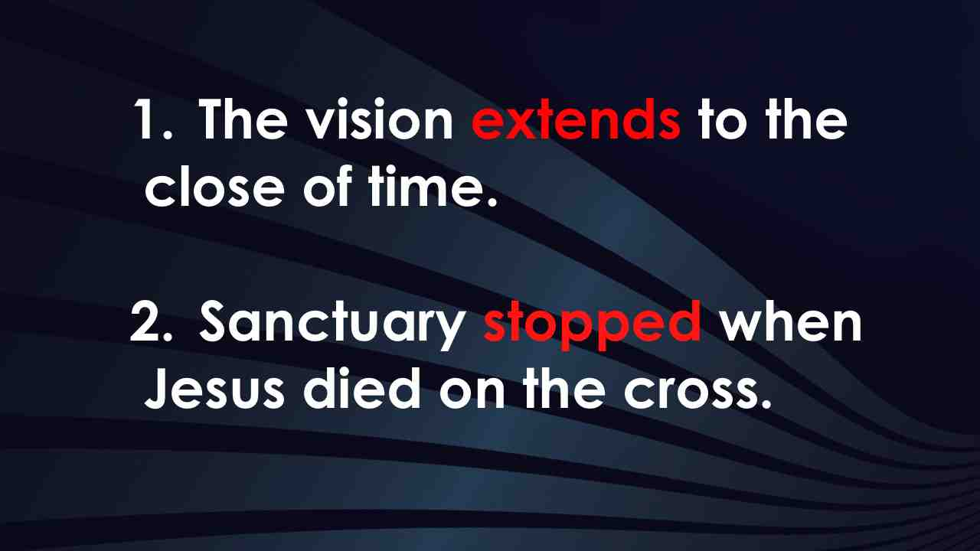 | Вот три момента, которые проливают свет на эти 2300 дней, показанные в пророчестве пророку Даниилу.  1. Гавриил ясно говорит, что видение включает в себя конец времени  2. С того времени, как прекратилось служение в земном святилище, когда Иисус умер на кресте, и до конца времени 2300 дней относятся к небесному святилищу Бога.  Вот необходимый ключ в понимании этого видения. Время в библейских пророчествах символично.
47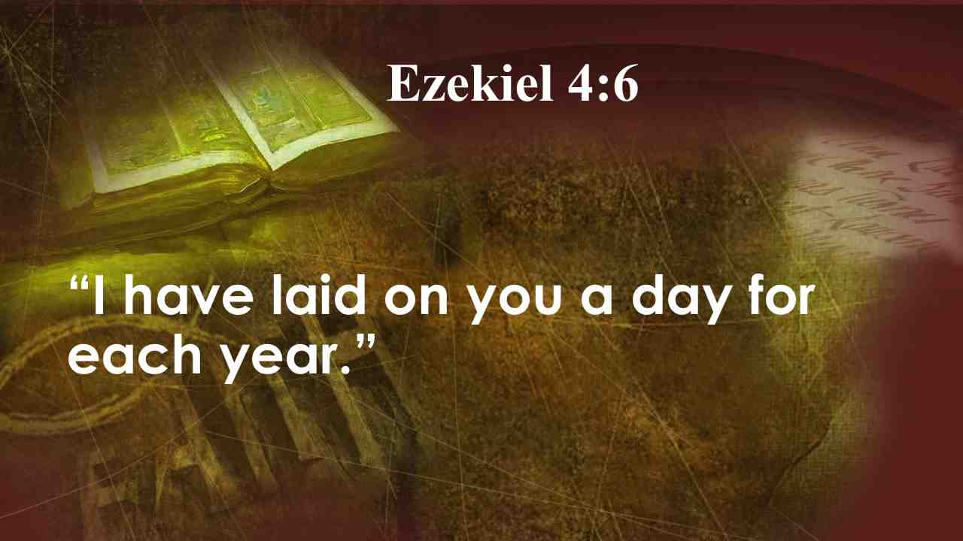 | Где же мы найдем нужный ключ, чтобы раскрыть значение времени в пророчестве? День за год, день за год Я определил тебе. Иез. 4:6.
48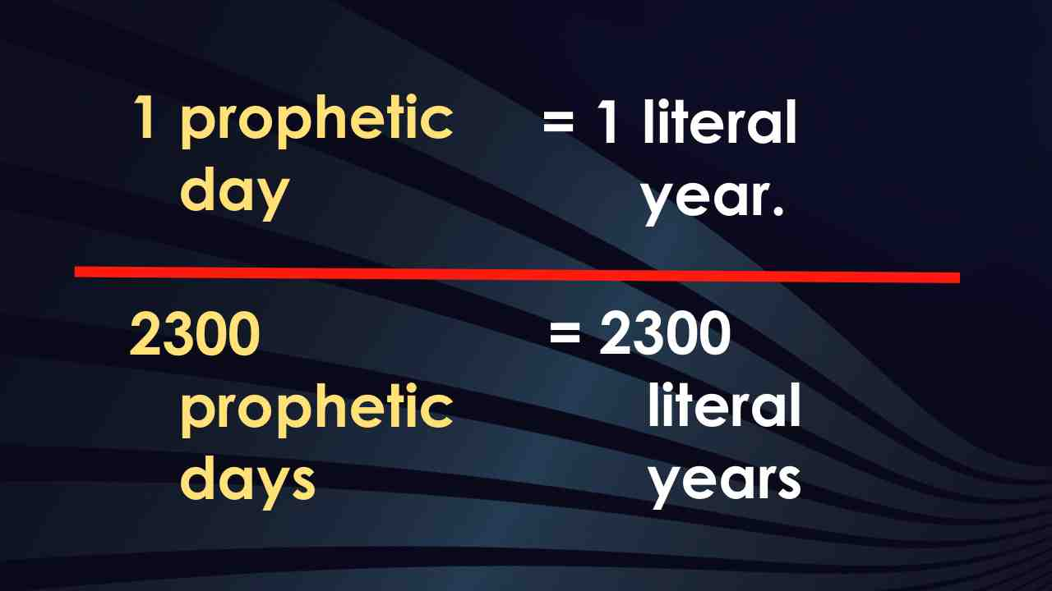 | Итак, 1 пророческий день = 1 буквальный год.  Таким образом, 2300 дней = 2300 лет.
49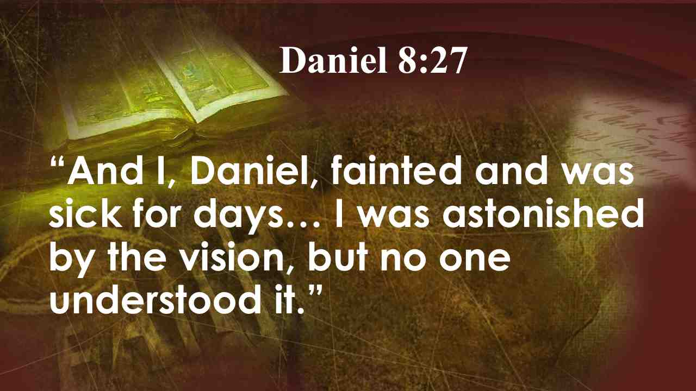 | И я, Даниил, изнемог, и болел несколько дней… я изумлен был видением сим и не понимал его. Дан. 8:27.
50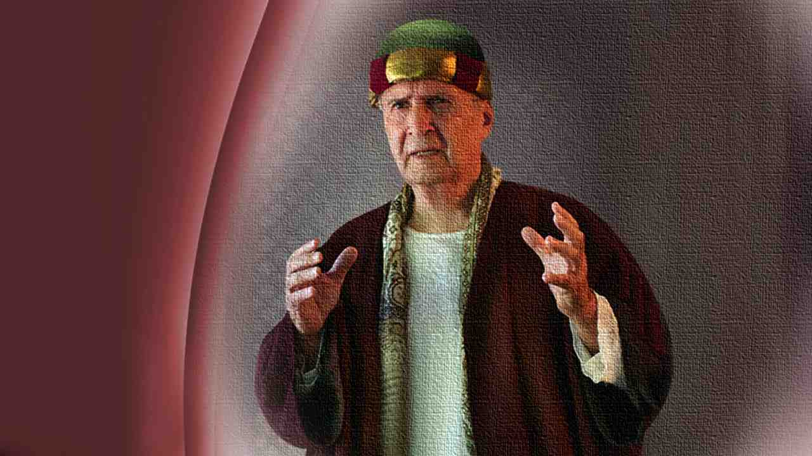 | 8 глава заканчивается этой сценой: Гавриил начинает объяснять, но Даниил падает в обморок после этого вступления. И ангел прерывает свое объяснение, намереваясь продолжить позже.
51 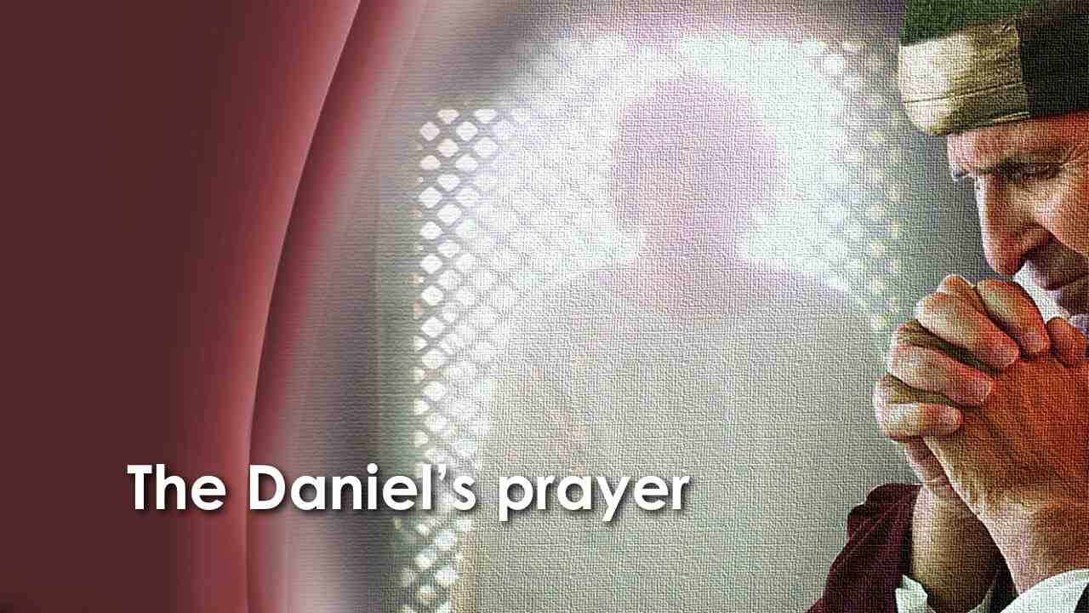 | Книга Даниила, 9 глава начинается искренней молитвой Даниила, который просит понимания и руководства. Первая часть – это молитва Даниила. Затем стихи 21-23 показывают возвращение Гавриила, который продолжает объяснять видение. Помните, главный вопрос – это 2300 дней. Итак, Гавриил продолжает…
52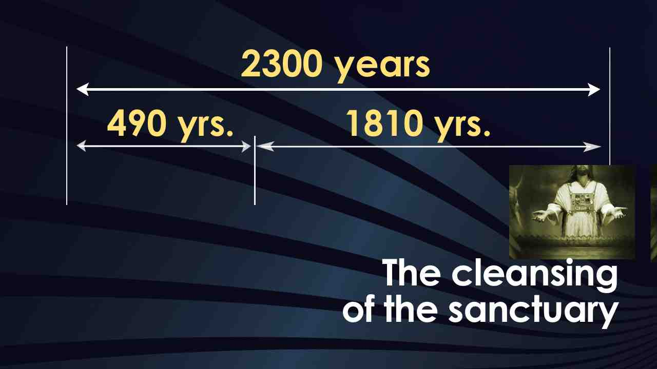 | ... Это пророчество разбивается на 2 части. Первые 490 лет определены для евреев, чтобы выполнить работу, которую Бог поручил им, либо быть отвергнутыми и перестать быть Его народом. Остальные 1810 года предназначены для событий в будущем, называемые "судом" или "очищением святилища"
53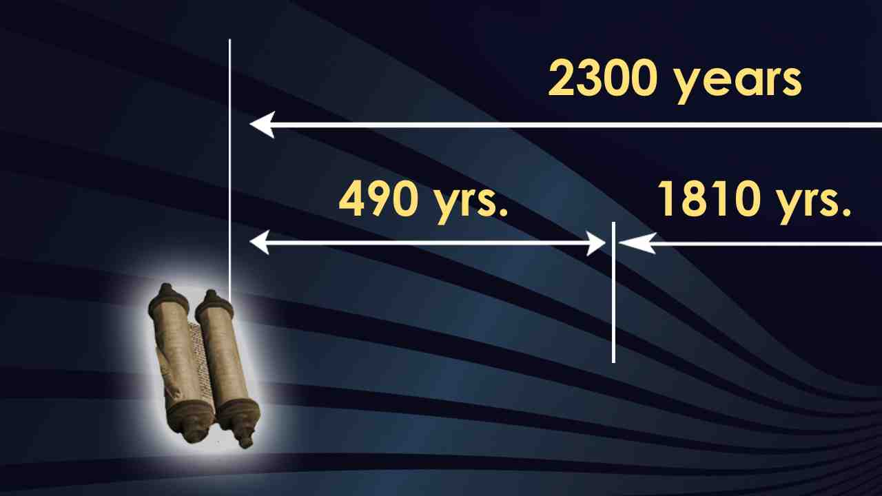 | Есть кое-что очень интересное и важное! Главный ключ для разгадки этого пророчества находится в Дан. 9:25. Дата начала 490-летнего периода приведена в графике.
54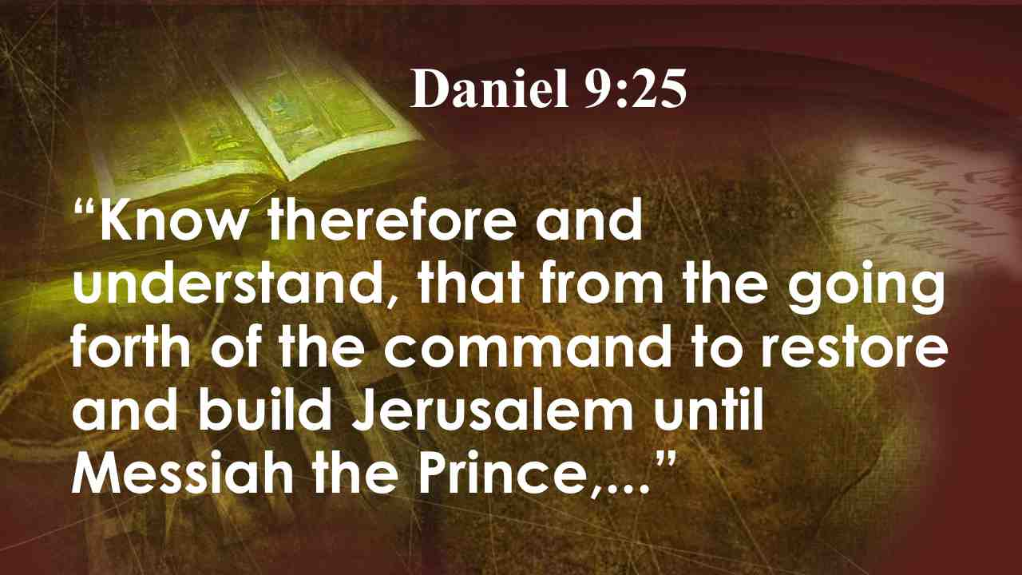 | Итак знай и разумей: с того времени, как выйдет повеление о восстановлении Иерусалима, до Христа Владыки,…
55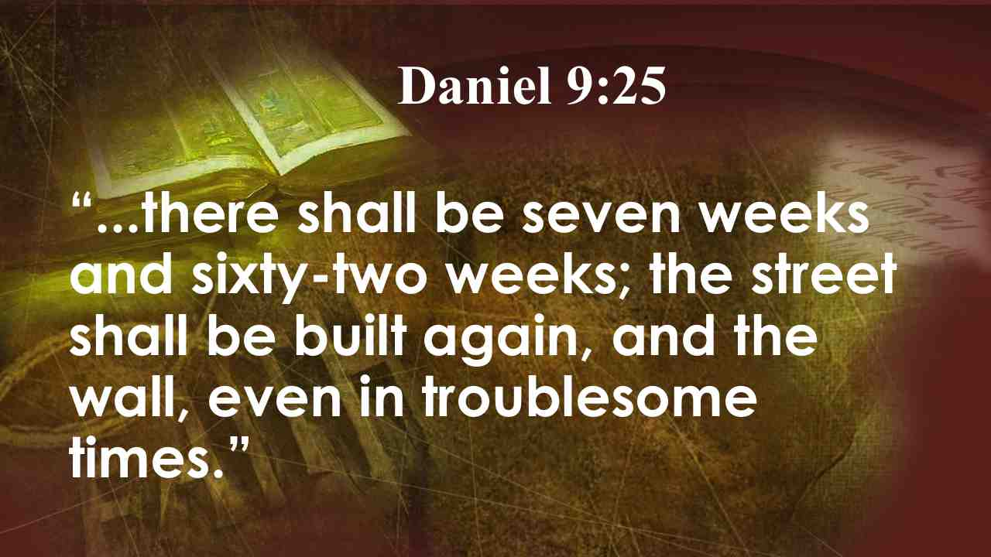 | …семь седмин и шестьдесят две седмины; и возвратится народ и обстроятся улицы и стены, но в трудные времена. Дан. 9:25.
56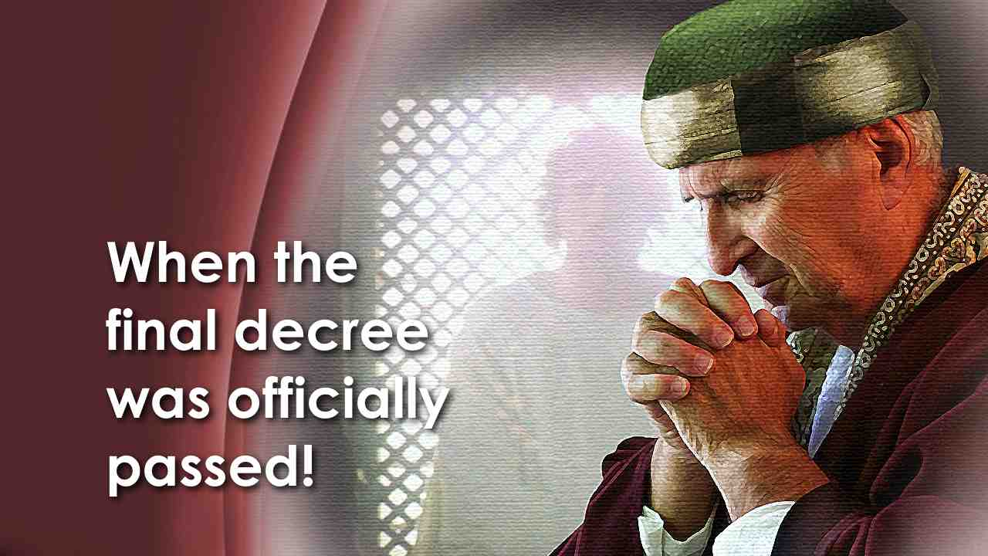 | Евреи были в плену в далеком Вавилоне, когда Даниилу было дано это пророчество. Иерусалим лежал в руинах. Ангел сказал Даниилу, что пророчество начнется тогда, когда будет принят окончательный декрет. Это позволит евреям покинуть Вавилон и вернуться, чтобы восстановить Иерусалим.
57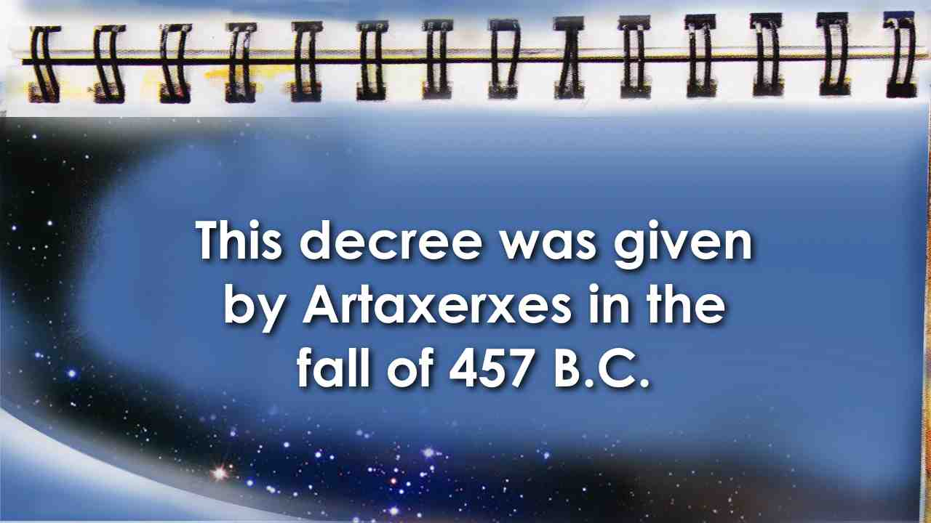 | Этот декрет был написан Артаксерксом осенью 457 г. до Р.Х.
58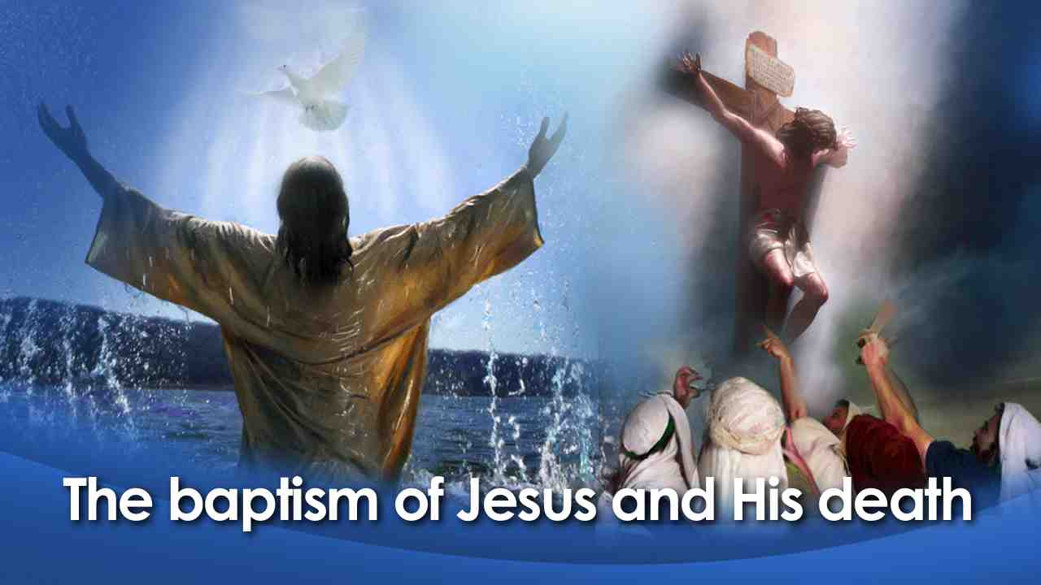 | Удивительное пророчество Даниила раскрывает перед нами захватывающий сюжет. Оно фактически дает точную дату крещения Христа и Его смерти на кресте. Оно также предсказывает отказ еврейского народа от Евангелия, а также евангельское воззвание к языческому миру.
59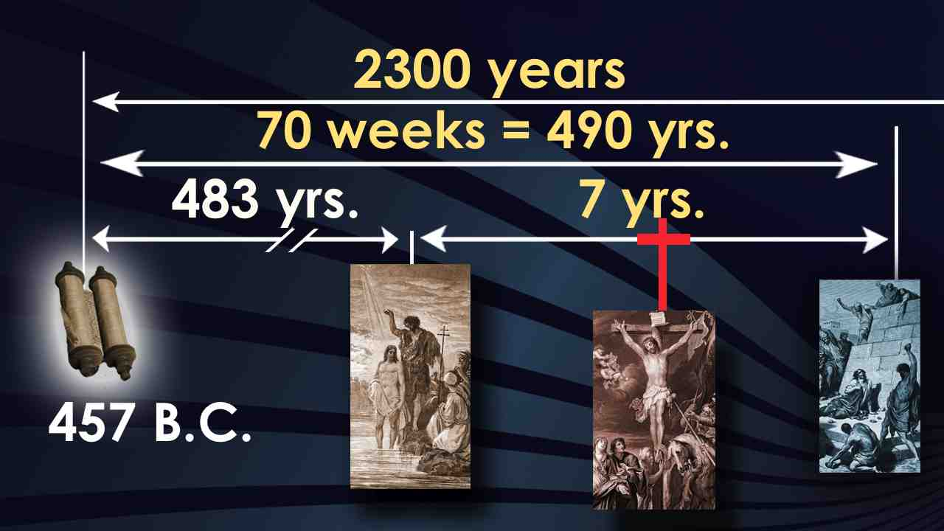 | Пророчество гласит, что от указа о восстановлении города Иерусалима до Мессии пройдет 69 пророческие недели. 69 пророческих недель равняются 483 буквальным годам. Эта таблица поможет нам понять это прекрасное пророчество.
60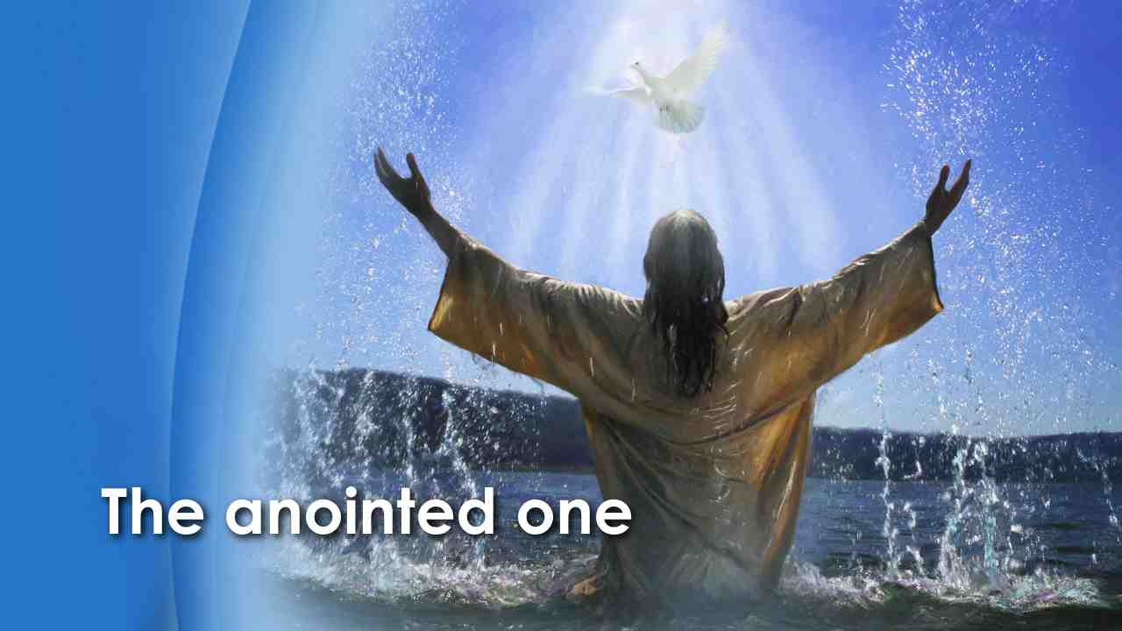 | Слово "Мессия" на иврите означает "помазанник". Имя "Христос" по-гречески означает "помазанник". Христос был помазан во время Своего крещения.
61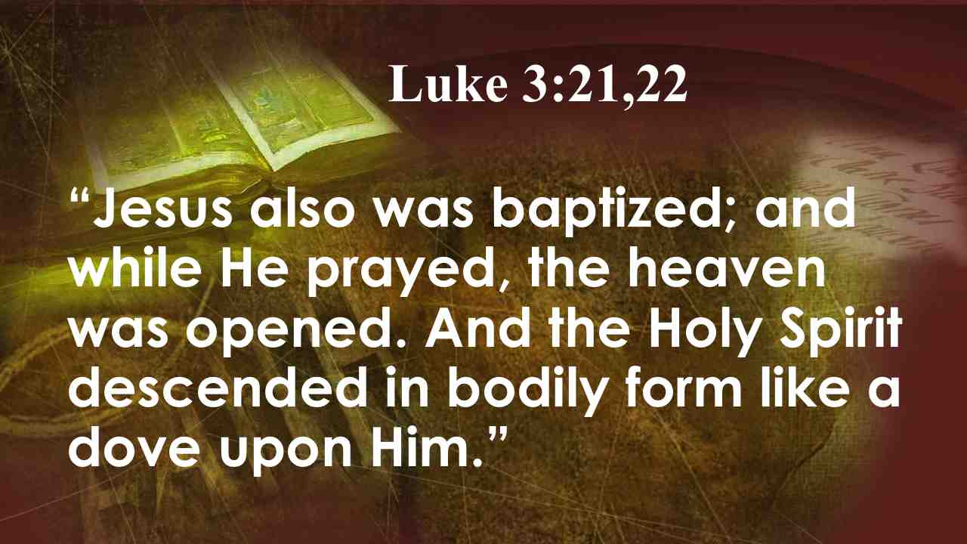 | Когда же крестился весь народ, и Иисус, крестившись, молился: отверзлось небо. и Дух Святый нисшел на Него в телесном виде, как голубь. Лука 3:21, 22.
62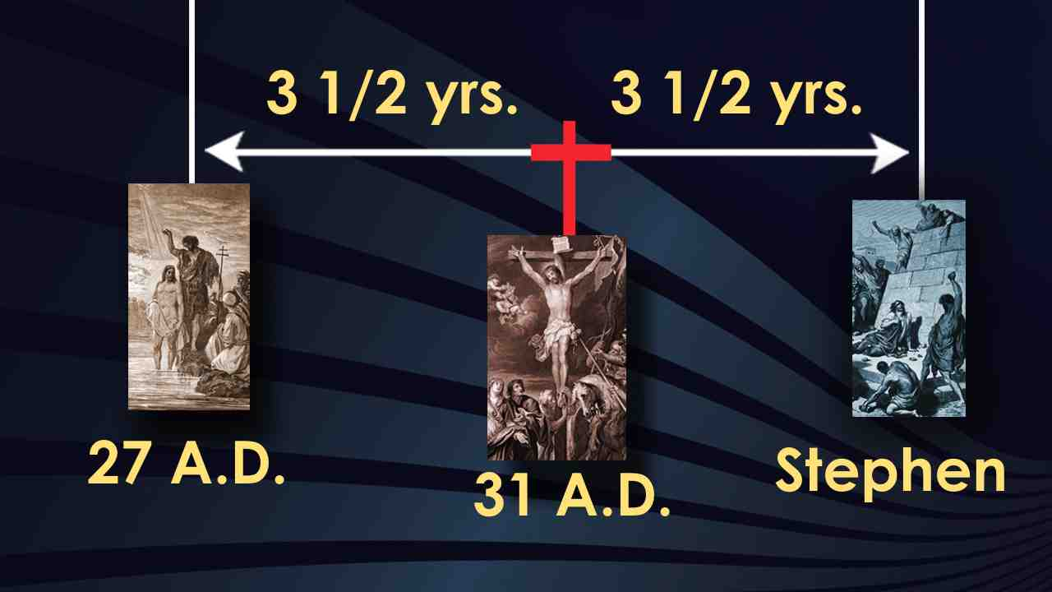 | Христос был помазан Святым Духом и начал Свое служение осенью 27 г. н.э. Его служение длилось ровно 3,5 года вплоть до распятия весной 31 г. н.э.
63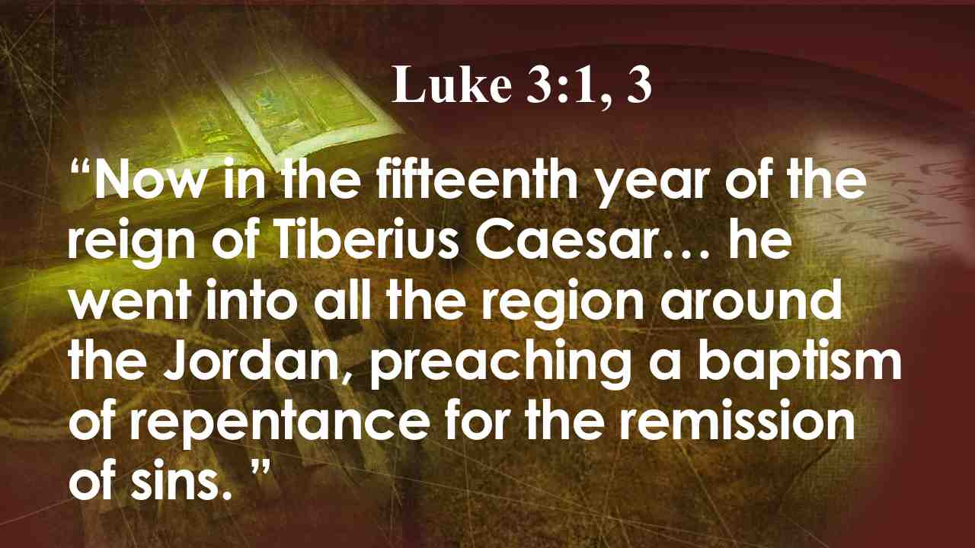 | В пятнадцатый же год правления Тиверия кесаря… И он проходил по всей окрестной стране Иорданской, проповедуя крещение покаяния для прощения грехов. Лука 3:1, 3.
64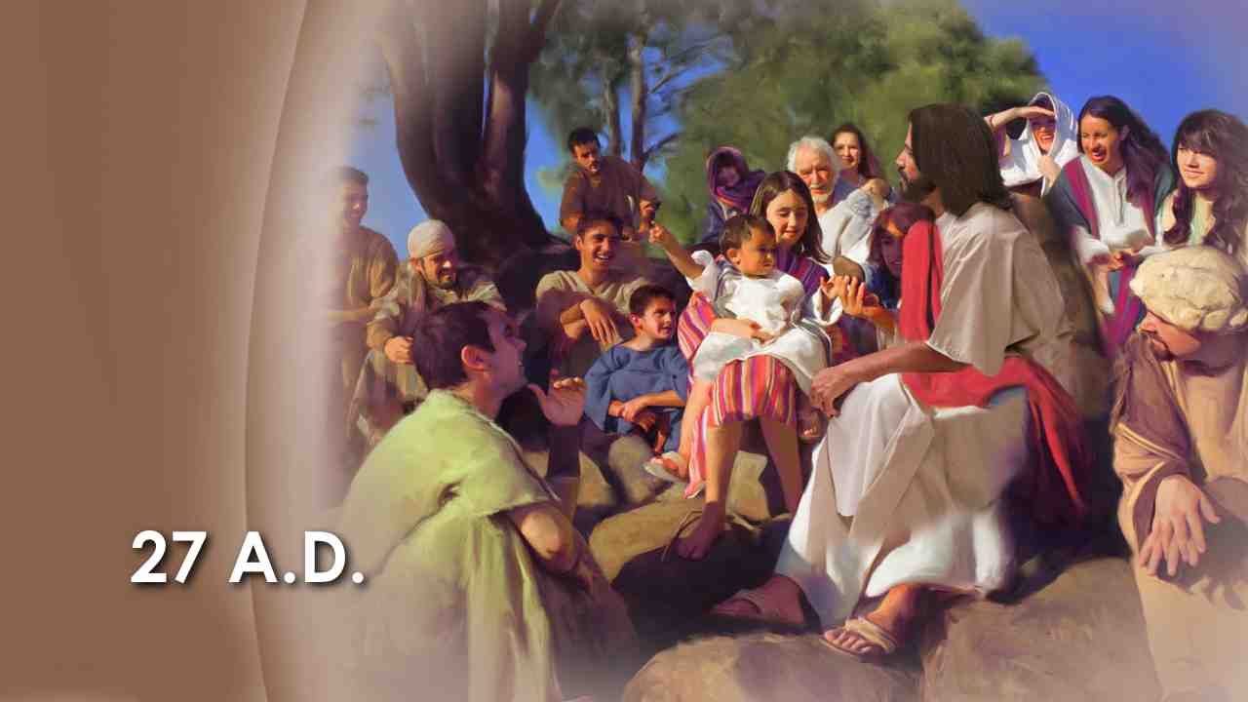 | 15-й год правления Тиберия наступил в 27 г. от Р.Х. Иисус был помазан в 27 г. от Р.Х. и начал Свое служение в это время. Библия говорит, что тогда Христос начал проповедовать. "Исполнилось время." Что здесь имеется в виду? Нет сомнения, что это ссылка на этот период времени в пророчестве Даниила о Мессии.
65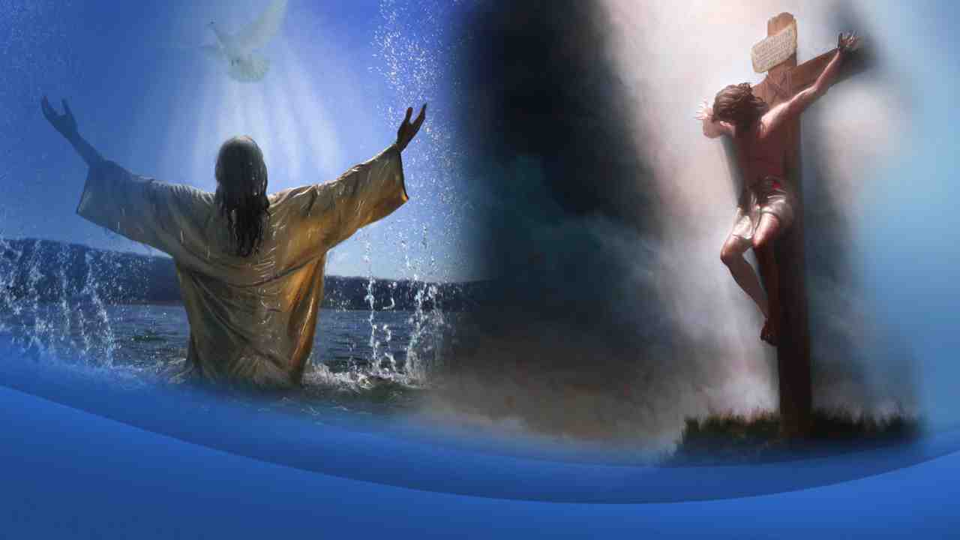 | 69-недельное пророчество, данное за 500 лет до Мессии, точно определило дату крещения Христа. Это удивительное предсказание убедило многих сомневающихся иудеев, что Иисус Христос есть Мессия.
66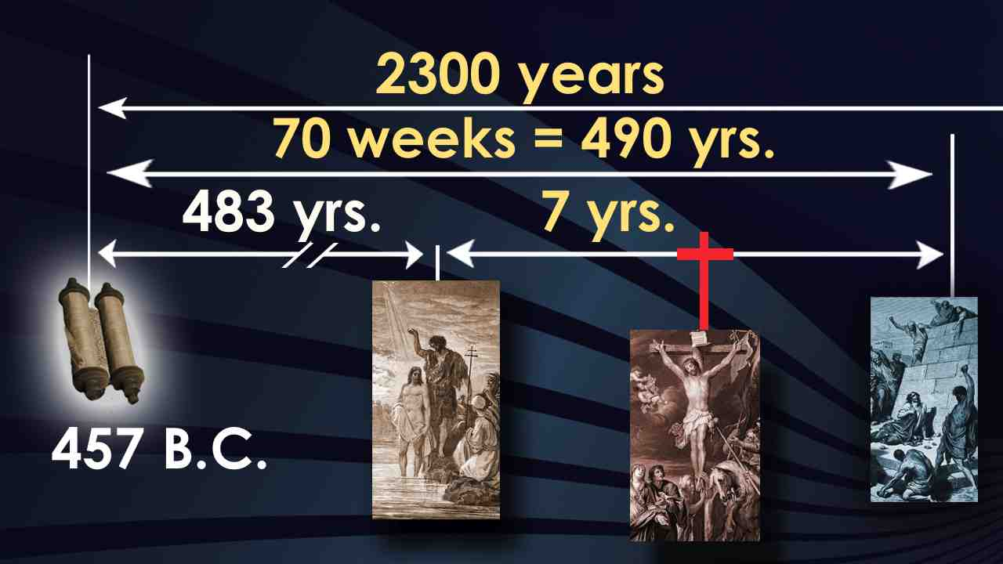 | Помните, это пророчество говорит, что 70 недель или 490 лет были определены для евреев. И первые 483 из 490 лет завершаются помазанием Иисуса и Его крещением. Затем пророчество говорит:
67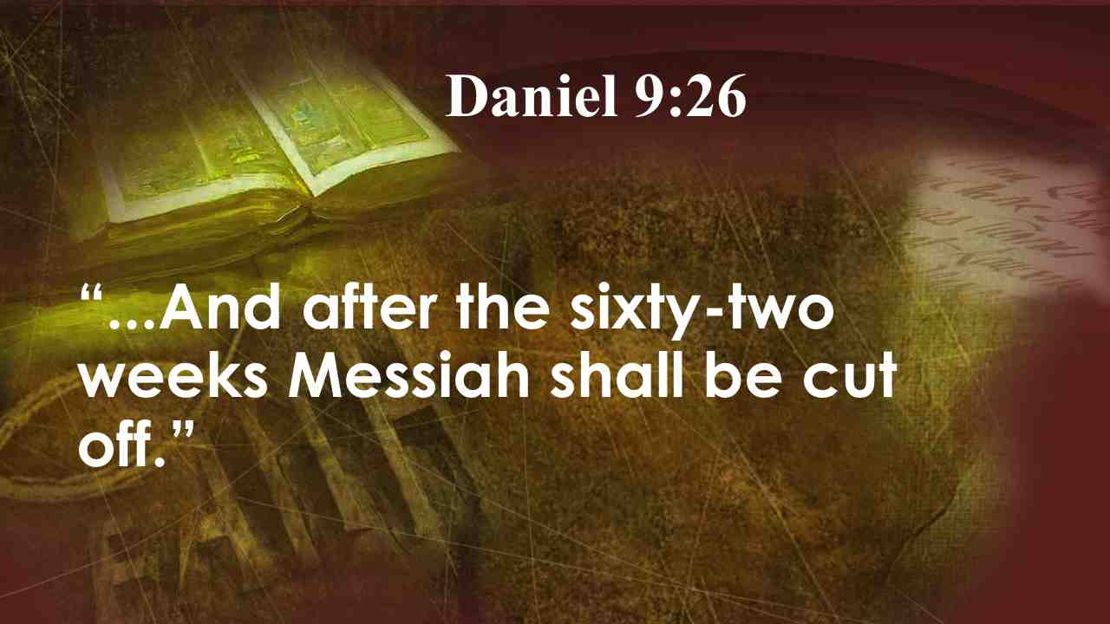 | И по истечении шестидесяти двух седмин предан будет смерти Христос. Дан. 9:26.
68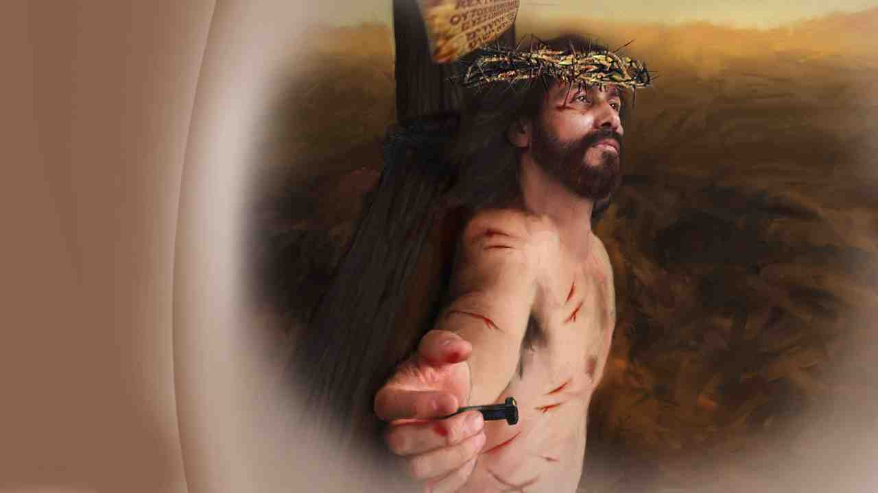 | Таким образом, спустя некоторое время после крещения Иисуса в 27 г. н.э. Он будет распят.  Следующий стих говорит о точной дате распятия на Голгофе.
69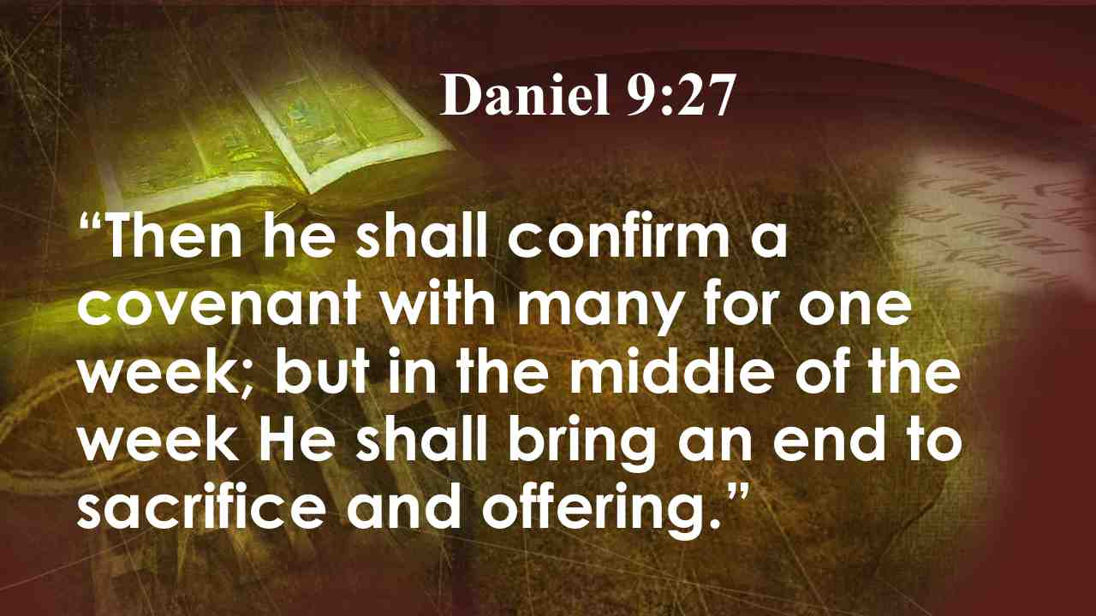 | И утвердит завет для многих одна седмина, а в половине седмины прекратится жертва и приношение. Дан. 9:27.
70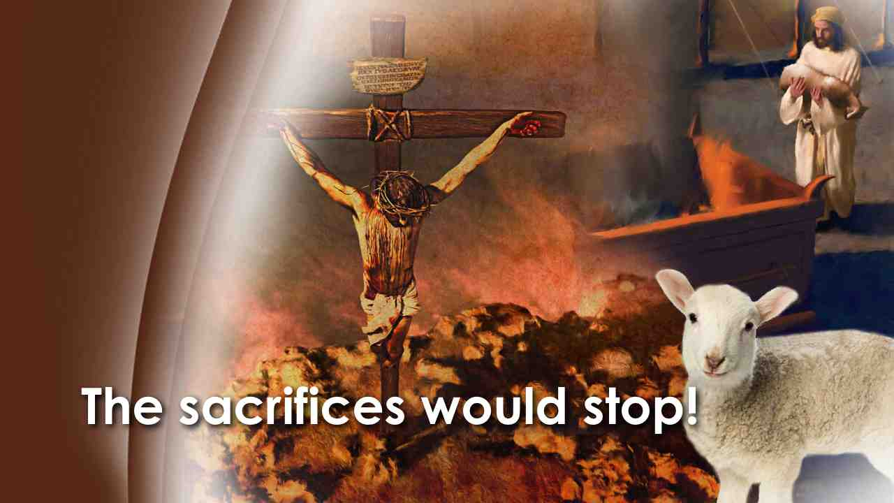 | В середине этой последней 70-пророческой недели, отделенной для еврейской нации, жертвы прекратились. Удивительно, но в этот самый момент, во время праздника Пасхи, весной 31 г. н.э., был распят Иисус. Библейское пророчество исполнилось полностью.
71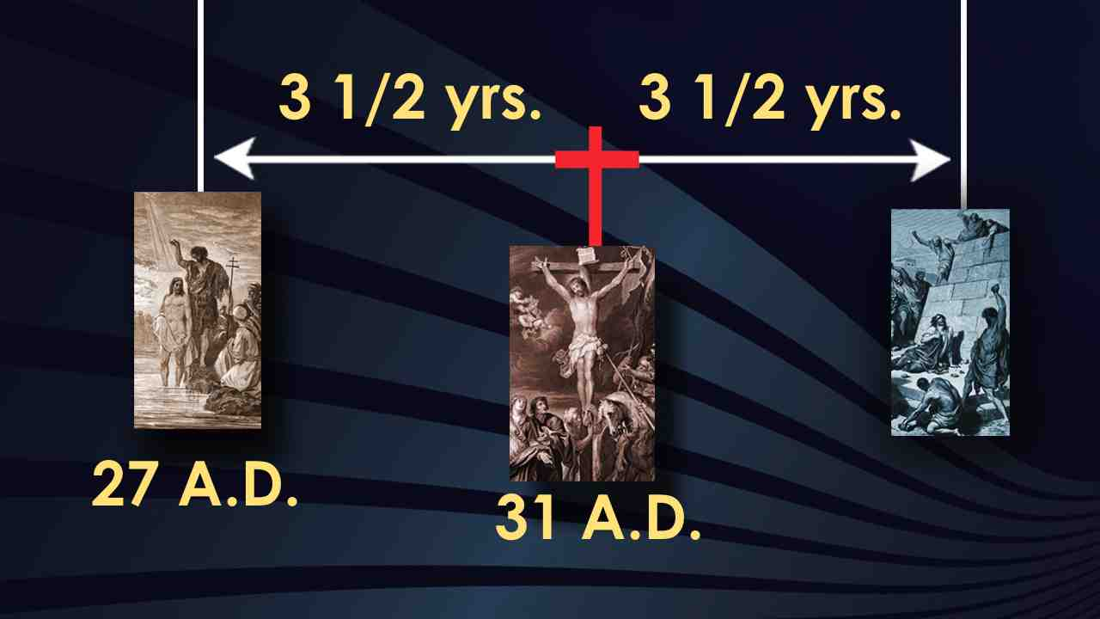 | Эта таблица поможет нам понять пророчество: в день Пасхи, 31 г от Р.Х. был распят Христос. Еврейская система жертвоприношений перестала существовать. Христос, наш Пасхальный Агнец, был принесен в жертву. Система жертвоприношений предшествовала кресту, на который теперь оглядываемся мы.
72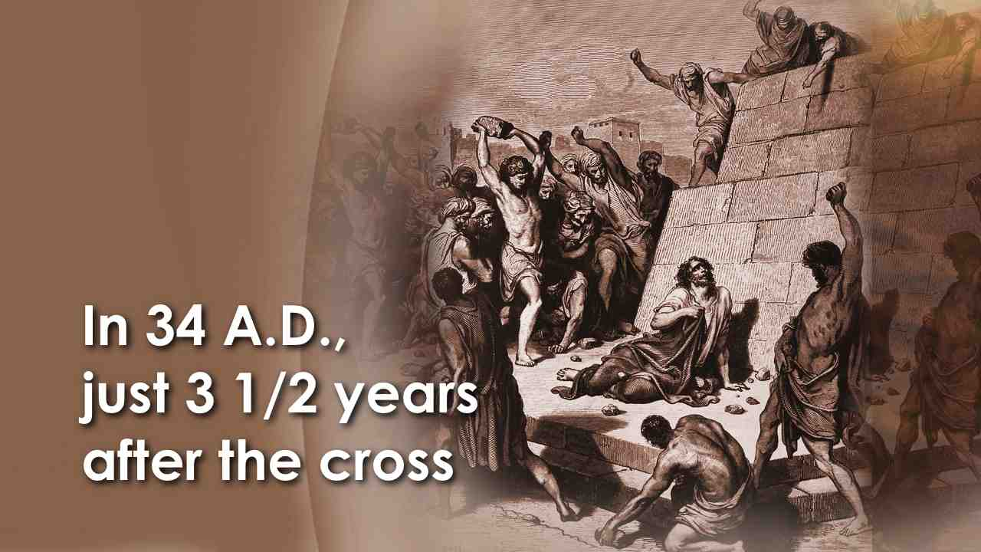 | Затем в 34 г. от Р.Х., всего 3,5 года после креста, как предсказало пророчество, евреи окончательно подтвердили отвержение Христа, побив Стефана камнями. Евангелие стало проповедоваться среди язычников. Деяния, 7 глава рассказывает, как еврейский первосвященник санкционировал смерть Стефана. Почему? Потому что тот сказал, что Христос был истинным Мессией. Таким образом, 70 лет, отведенные для Израиля, закончились.
73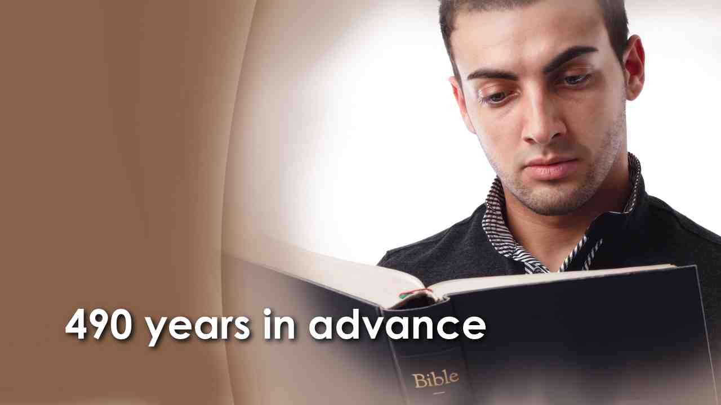 | Почти с точностью до минуты пророк Даниил предсказал за 490 лет точное время крещения Христа и Его распятие, а также отказ евреев от Евангелия.
74 | 70-я неделя должна следовать за 69-й неделей. Когда 70-ю неделю рассматривают как конец мира, как некоторые пытаются делать, это исключает христианскую церковь из этого великого мессианского пророчества
75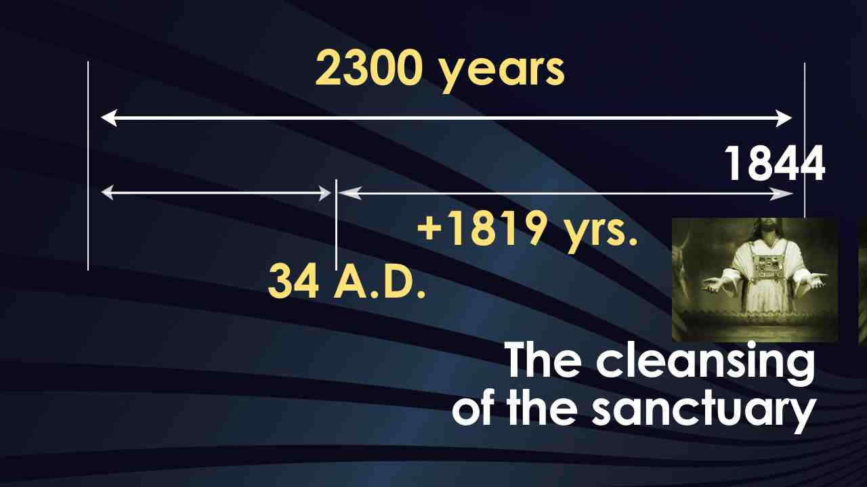 | Теперь мы добавляем 1819 лет к 34 г. от Р.Х., и результатом является осень 1844 года. Это означает, что с 1844 года мы живем в час суда! Поистине эта новость достойна рассмотрения.
76 | Бог считает, что Его суд так важен, что Он описывает ангела, летящего посреди неба и говорящего громким голосом.
77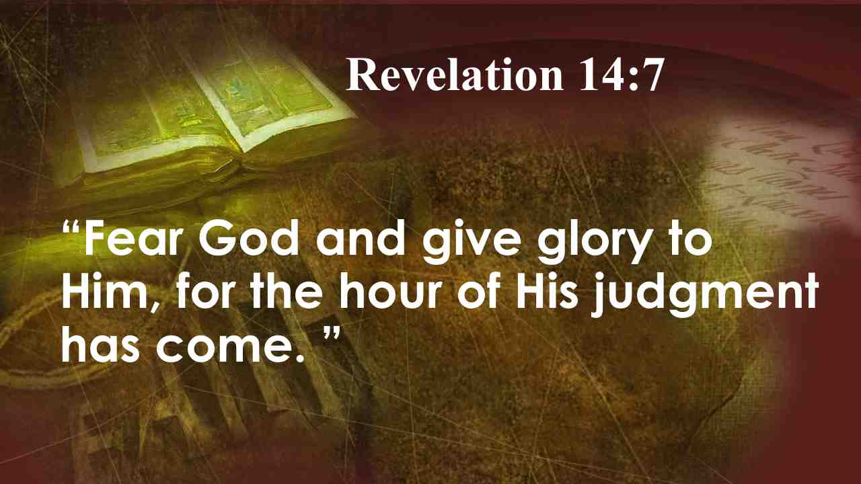 | Убойтесь Бога и воздайте Ему славу, ибо наступил час суда Его. Отк. 14:7.
78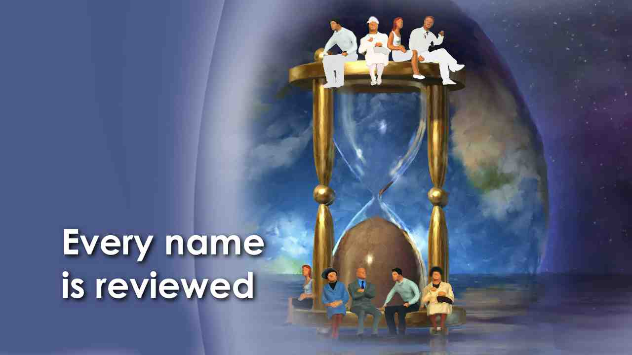 | Исследуется каждая жизнь и каждое дело. Влияет ли это как-нибудь на вас? Ваши привычки? Ваш образ жизни? Это должно повлиять на вас и меня, потому что времени осталось мало!
79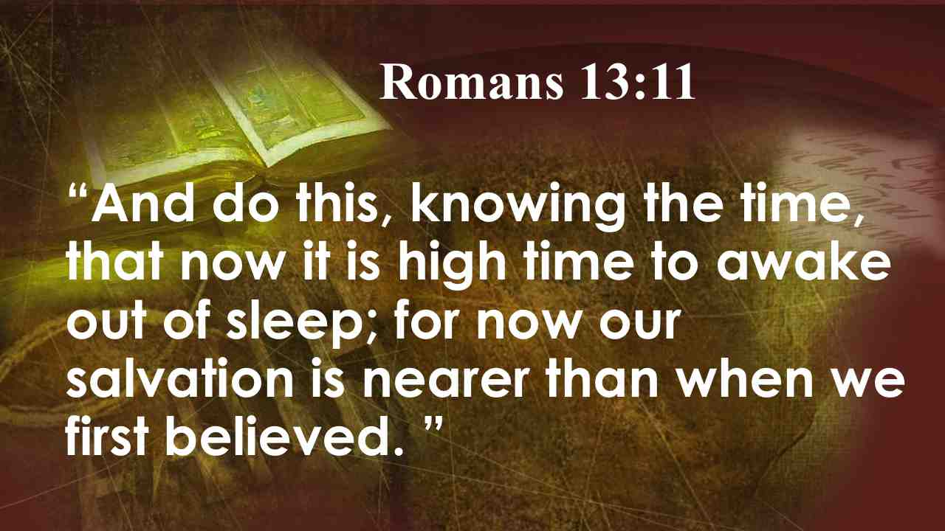 | Так поступайте, зная время, что наступил уже час пробудиться нам от сна. Ибо ныне ближе к нам спасение, нежели когда мы уверовали. Рим. 13:11.
80 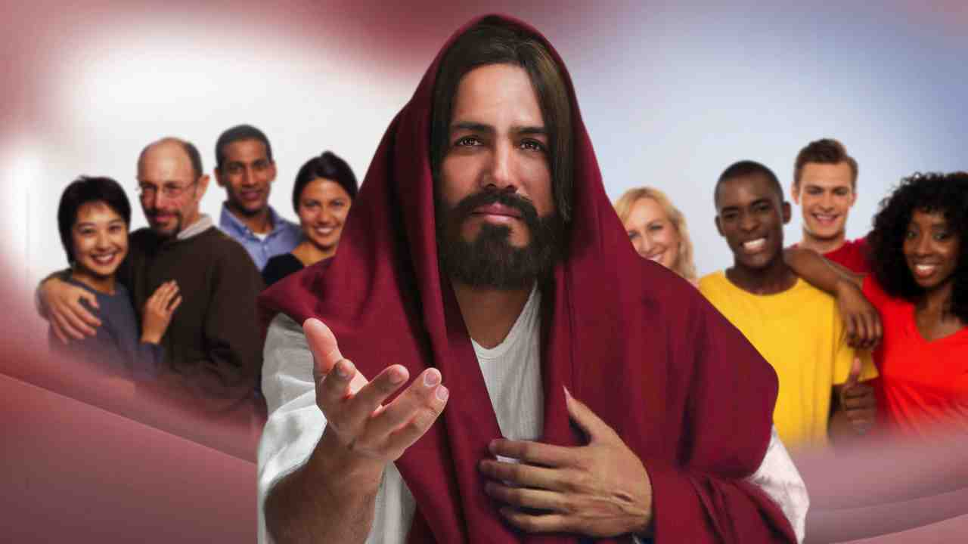 | Не хотели бы вы отдать Христу свою жизнь как своему Господу и Спасителю, чтобы Он стал вашим адвокатом в суде?
 | Призыв и молитва.

